ANEXA 4 la Hotărârea nr. ________

Document de PoZIȚiE privind modul de implementare a Proiectului "SISTEM DE MANAGEMENT INTEGRAT AL DEȘEURILOR DIN JUDEȚUL DÂMBOVIȚA – OBIECTIV – INSTALAȚIE DE TRATARE DEȘEURI COLECTATE SEPARAT ȘI CENTRU DE APORT VOLUNTAR ȘOTÂNGA"
(ACORD)
Între:

- Județul Dâmbovița prin Consiliul Județean Dâmbovița, cu sediul în municipiul Târgoviște, str. Piața Tricolorului, nr. 1, cod poștal 130060, cod de identificare fiscală 4280205, reprezentat de dl. Dr. ec. Corneliu Ștefan, în calitate de reprezentant legal și președinte al Consiliului Județean Dâmbovița;
- Municipiul Târgoviște, prin Consiliul Local al municipiului Târgoviște, cu sediul în municipiul Târgoviște, str. Revoluției, nr. 1-3, județul Dâmbovița, cod poștal 130011, cod de identificare fiscală 4279944, reprezentat de dl. Daniel Cristian Stan, în calitate de reprezentant legal și primar al municipiului Târgoviște;
- Municipiul Moreni, prin Consiliul Local al municipiului Moreni, cu sediul în municipiul Moreni, str. Alexandru Ioan Cuza, nr. 15, județul Dâmbovița, cod poștal 135300, cod de identificare fiscală 4344597, reprezentat de dl. Dinu Constantin, în calitate de reprezentant legal și primar al municipiului Moreni;
- Orașul Fieni, prin Consiliul Local al orașului Fieni, cu sediul în orașul Fieni, Str. ing. Aurel Rainu, nr. 67, județul Dâmbovița, cod poștal 135100, cod de identificare fiscală 4280310, reprezentat de dl. Tătulescu Iulian, în calitate de reprezentant legal și primar al orașului Fieni;
- Orașul Pucioasa, prin Consiliul Local al orașului Pucioasa, cu sediul în orașul Pucioasa, Str. Fântânelor, nr. 7, județul Dâmbovița, cod poștal 135400, cod de identificare fiscală 4280302, reprezentat de dl. Ana Constantin Emilian, în calitate de reprezentant legal și primar al orașului Pucioasa;
- Orașul Titu, prin Consiliul Local al orașului Titu, cu sediul în orașul Titu, Str. Pictor Nicolae Grigorescu, nr. 1, județul Dâmbovița, cod poștal 135500, cod de identificare fiscală 4402590, reprezentat de dl. Traian Nicolae, în calitate de reprezentant legal și primar al orașului Titu;
- Orașul Găești, prin Consiliul Local al orașului Găești, cu sediul în orașul Găești, Str. 13 Decembrie, nr. 102A, județul Dâmbovița, cod poștal 135200, cod de identificare fiscală 4279774, reprezentat de dl. Gheorghe Grigore, în calitate de reprezentant legal și primar al orașului Găești;
- Orașul Răcari, prin Consiliul Local al orașului Răcari, cu sediul în orașul Răcari, Str. Ana Ipătescu, nr. 155, județul Dâmbovița, cod poștal 137385, cod de identificare fiscală 4816185, reprezentat de dl. Caravețeanu Marius Florin, în calitate de reprezentant legal și primar al orașului Răcari;
- Comuna Aninoasa, prin Consiliul Local al comunei Aninoasa, cu sediul în comuna Aninoasa, Str. Constantin Manolescu, nr. 143, județul Dâmbovița, cod poștal 137005, cod de identificare fiscală 4280108, reprezentat de dl. Nicolae Vlăduț, în calitate de reprezentant legal și primar al comunei Aninoasa;
- Comuna Băleni, prin Consiliul Local al comunei Băleni, cu sediul în comuna Băleni, sat Băleni – Români, Str. Principală, nr. ..., județul Dâmbovița, cod poștal 137010, cod de identificare fiscală 4280060, reprezentat de dl. Mușat Florea, în calitate de reprezentant legal și primar al comunei Băleni;
- Comuna Bărbulețu, prin Consiliul Local al comunei Bărbulețu, cu sediul în comuna Bărbulețu, sat Gura Bărbulețului, Str. ...., nr.104, județul Dâmbovița, cod poștal 137020, cod de identificare fiscală 4449402, reprezentat de dl. Alexe Marian, în calitate de reprezentant legal și primar al comunei Bărbulețu;
- Comuna Bezdead, prin Consiliul Local al comunei Bezdead, cu sediul în comuna Bezdead, Str. Principală, nr.247A, județul Dâmbovița, cod poștal 137035, cod de identificare fiscală 4280191, reprezentat de dna. Anghelescu Teodora, în calitate de reprezentant legal și primar al comunei Bezdead;
- Comuna Bilcirești, prin Consiliul Local al comunei Bilciurești, cu sediul în comuna Bilciurești, Str. Principală, nr. 201, județul Dâmbovița, cod poștal 137045, cod de identificare fiscală 4280043, reprezentat de dna. Stoican Adina, în calitate de reprezentant legal și primar al comunei Bilciurești;
- Comuna Braniștea, prin Consiliul Local al comunei Braniștea, cu sediul în comuna Braniștea, Sat Braniștea, Str. ..., nr. 1151, județul Dâmbovița, cod poștal 137050, cod de identificare fiscală 4344457, reprezentat de dl. Țachianu Marian, în calitate de reprezentant legal și primar al comunei Braniștea;
- Comuna Brănești, prin Consiliul Local al comunei Brănești, cu sediul în comuna Brănești, sat Brănești, Str. Principală, nr. 221, județul Dâmbovița, cod poștal 137055, cod de identificare fiscală 4344279, reprezentat de dl. Neamțu Daniel, în calitate de reprezentant legal și primar al comunei Brănești;
- Comuna Brezoaele, prin Consiliul Local al comunei Brezoaele, cu sediul în comuna Brezoaele, sat Brezoaele, Str. Principală, nr.24, județul Dâmbovița, cod poștal 137060, cod de identificare fiscală 4449348, reprezentat de dl. Tudorache Nicolae, în calitate de reprezentant legal și primar al comunei Brezoaele;
- Comuna Buciumeni, prin Consiliul Local al comunei Buciumeni, cu sediul în comuna Buciumeni, sat Buciumeni, Str. ...., nr.293, județul Dâmbovița, cod poștal 137065, cod de identificare fiscală 4280175, reprezentat de dl. Pavel Ion, în calitate de reprezentant legal și primar al comunei Buciumeni;
- Comuna Bucșani, prin Consiliul Local al comunei Bucșani, cu sediul în comuna Bucșani, sat Bucșani, Str. Principală, nr.1228, județul Dâmbovița, cod poștal 137070, cod de identificare fiscală 4344490, reprezentat de dl. Niță Constantin, în calitate de reprezentant legal și primar al comunei Bucșani;
- Comuna Butimanu, prin Consiliul Local al comunei Butimanu cu sediul în comuna Butimanu, sat Butimanu, Str. ...., nr.335, județul Dâmbovița, cod poștal 137075, cod de identificare fiscală 4344252, reprezentat de dl. Dragnea Cezar Gabriel, în calitate de reprezentant legal și primar al comunei Bărbulețu;
- Comuna Cândești, prin Consiliul Local al comunei Cândești, cu sediul în comuna Cândești, sat Cândești, Str. Principală, nr..., județul Dâmbovița, cod poștal 137080, cod de identificare fiscală 4402663, reprezentat de dna. Georgeta Popa, în calitate de reprezentant legal și primar al comunei Cândești;
- Comuna Ciocănești, prin Consiliul Local al comunei Ciocănești, cu sediul în comuna Ciocănești, Str. Cantacuzino, nr.79, județul Dâmbovița, cod poștal 137090, cod de identificare fiscală 4402736, reprezentat de dl. Nilă Ion Ciprian, în calitate de reprezentant legal și primar al comunei Ciocănești;
- Comuna Cobia, prin Consiliul Local al comunei Cobia, cu sediul în comuna Cobia, Str. Principală, nr..., județul Dâmbovița, cod poștal 137095, cod de identificare fiscală 4449429, reprezentat de dl. Manda Marin, în calitate de reprezentant legal și primar al comunei Cobia;
- Comuna Cojasca, prin Consiliul Local al comunei Cojasca, cu sediul în comuna Cojasca, Str. Principală, nr.277, județul Dâmbovița, cod poștal 137115, cod de identificare fiscală 4280086, reprezentat de dl. Gheorghe Victor, în calitate de reprezentant legal și primar al comunei Cojasca;
- Comuna Comișani, prin Consiliul Local al comunei Comișani, cu sediul în comuna Comișani, Str. Suseni, nr.221, județul Dâmbovița, cod poștal 137120, cod de identificare fiscală 4280140, reprezentat de dl. Bătrânu Ion, în calitate de reprezentant legal și primar al comunei Comișani;
- Comuna Conțești, prin Consiliul Local al comunei Conțești, cu sediul în comuna Conțești, sat Conțești, Str. Primăriei, nr.456, județul Dâmbovița, cod poștal 137125, cod de identificare fiscală 4280329, reprezentat de dl. Alexandru Marin Nicolae, în calitate de reprezentant legal și primar al comunei Conțești;
- Comuna Corbii Mari, prin Consiliul Local al comunei Corbii Mari, cu sediul în comuna Corbii Mari, sat Corbii Mari, Str. Primăriei, nr.6, județul Dâmbovița, cod poștal 137135, cod de identificare fiscală 4402612, reprezentat de dl. Bănică Ionuț, în calitate de reprezentant legal și primar al comunei Corbii Mari;
- Comuna Cornățelu, prin Consiliul Local al comunei Cornățelu, cu sediul în comuna Cornățelu, sat Cornățelu, Str. Primăriei, nr.37, județul Dâmbovița, cod poștal 137145, cod de identificare fiscală 4280299, reprezentat de dl. Ivan Florin Nelu, în calitate de reprezentant legal și primar al comunei Cornățelu;
- Comuna Cornești, prin Consiliul Local al comunei Cornești, cu sediul în comuna Cornești, sat Cornești, Str. Calea Ploiești, nr.4, județul Dâmbovița, cod poștal 137150, cod de identificare fiscală 4402744, reprezentat de dl. Stancu Radu, în calitate de reprezentant legal și primar al comunei Cornești;
- Comuna Costeștii din Vale, prin Consiliul Local al comunei Costeștii din Vale, cu sediul în comuna Costeștii din Vale, Str. Crinului, nr.448 A, județul Dâmbovița, cod poștal 137165, cod de identificare fiscală 4449372, reprezentat de dl. Toma Matei, în calitate de reprezentant legal și primar al comunei Costeștii din Vale;
- Comuna Crevedia, prin Consiliul Local al comunei Crevedia, cu sediul în comuna Crevedia, sat Crevedia, Str. Șoseaua București – Targoviște, nr.167, județul Dâmbovița, cod poștal 137180, cod de identificare fiscală 4280132, reprezentat de dl. Petre Florin, în calitate de reprezentant legal și primar al comunei Crevedia;
- Comuna Crângurile, prin Consiliul Local al comunei Crângurile, cu sediul în comuna Crângurile, sat Bădulești, Str. Principală, nr...., județul Dâmbovița, cod poștal 137170, cod de identificare fiscală 4402639, reprezentat de dl. Barbu Costin Ionuț, în calitate de reprezentant legal și primar al comunei Crevedia;
- Comuna Dărmănești, prin Consiliul Local al comunei Dărmănești, cu sediul în comuna Dărmănești, Str. Mihai Viteazul, nr.530, județul Dâmbovița, cod poștal 137185, cod de identificare fiscală 4402540 reprezentat de dl. Valentin Mihalache, în calitate de reprezentant legal și primar al comunei Dărmănești;
- Comuna Dobra, prin Consiliul Local al comunei Dobra, cu sediul în comuna Dobra, Str. Principală, nr.538, județul Dâmbovița, cod poștal 137190, cod de identificare fiscală 4280124, reprezentat de dl. Nica Daniel Cosmin, în calitate de reprezentant legal și primar al comunei Dobra;
- Comuna Doicești, prin Consiliul Local al comunei Doicești, cu sediul în comuna Doicești, Str. Coloniei, nr.62, județul Dâmbovița, cod poștal 137195, cod de identificare fiscală 4344538, reprezentat de dl. Stana Cosmin Petruț, în calitate de reprezentant legal și primar al comunei Doicești;
- Comuna Dragodana, prin Consiliul Local al comunei Dragodana, cu sediul în comuna Dragodana, Str. Principalaă, nr.103, județul Dâmbovița, cod poștal 137200, cod de identificare fiscală 4207034, reprezentat de dl. Sandu Gheorghe, în calitate de reprezentant legal și primar al comunei Dragodana;
- Comuna Dragomirești, prin Consiliul Local al comunei Dragomirești, cu sediul în comuna Dragomirești, sat Dragomirești, Str. Principală, nr.136, județul Dâmbovița, cod poștal 137210, cod de identificare fiscală 4344627, reprezentat de dl. Vlădulescu Dragoș, în calitate de reprezentant legal și primar al comunei Dragomirești;
- Comuna Finta, prin Consiliul Local al comunei Finta, cu sediul în comuna Finta, Str. Eroilor, nr.1, județul Dâmbovița, cod poștal 137220, cod de identificare fiscală 4344503, reprezentat de dl. Oprea Florentin, în calitate de reprezentant legal și primar al comunei Finta;
- Comuna Glodeni, prin Consiliul Local al comunei Glodeni, cu sediul în comuna Glodeni, Str. Poiana Mare, nr.1, județul Dâmbovița, cod poștal 137225, cod de identificare fiscală 4402671, reprezentat de dl. Chiran Gheorghe, în calitate de reprezentant legal și primar al comunei Glodeni;
- Comuna Gura Foii, prin Consiliul Local al comunei Gura Foii, cu sediul în comuna Gura Foii, Str. DC 112, nr..., județul Dâmbovița, cod poștal 137235, cod de identificare fiscală 4207026, reprezentat de dl. Georgescu Radu Nicolae, în calitate de reprezentant legal și primar al comunei Gura Foii;
- Comuna Gura Șuții, prin Consiliul Local al comunei Gura Șuții, cu sediul în comuna Gura Șuții, Str. Principală, nr..., județul Dâmbovița, cod poștal 137245, cod de identificare fiscală 4402701, reprezentat de dl. Dinu Constantin, în calitate de reprezentant legal și primar al comunei Gura Șuții;
- Comuna Gura Ocniței, prin Consiliul Local al comunei Gura Ocniței, cu sediul în comuna Gura Ocniței, Str. Principală, nr.180, județul Dâmbovița, cod poștal 137240, cod de identificare fiscală 4344465, reprezentat de dl. Ioniță Sorin Vasile, în calitate de reprezentant legal și primar al comunei Gura Ocniței;
- Comuna Hulubești, prin Consiliul Local al comunei Hulubești, cu sediul în comuna Hulubești, Str. Principală, nr..., județul Dâmbovița, cod poștal 137250, cod de identificare fiscală 4280272, reprezentat de dl. Cursureanu Ion, în calitate de reprezentant legal și primar al comunei Hulubești;
- Comuna I.L.Caragiale, prin Consiliul Local al comunei I.L. Caragiale, cu sediul în comuna I.L. Caragiale, sat Ghirdoveni, Str. Principală, nr.1198, județul Dâmbovița, cod poștal 137255, cod de identificare fiscală 4402604, reprezentat de dl. Adrian Năstase, în calitate de reprezentant legal și primar al comunei I.L. Caragiale;
- Comuna Iedera, prin Consiliul Local al comunei Iedera, cu sediul în comuna Iedera, Str. Principală, nr.299, județul Dâmbovița, cod poștal 137260, cod de identificare fiscală 4344287, reprezentat de dl. Simion Gheorghe, în calitate de reprezentant legal și primar al comunei Iedera;
- Comuna Lucieni, prin Consiliul Local al comunei Lucieni, cu sediul în comuna Lucieni, Str. Principală, nr.779, județul Dâmbovița, cod poștal 137265, cod de identificare fiscală 4280353, reprezentat de dl. Tița Vasile, în calitate de reprezentant legal și primar al comunei Lucieni;
- Comuna Ludești, prin Consiliul Local al comunei Ludești, cu sediul în comuna Ludești, Str. Principală, nr...., județul Dâmbovița, cod poștal 137270, cod de identificare fiscală 5359111, reprezentat de dl. Dincă Laurențiu Mihail, în calitate de reprezentant legal și primar al comunei Ludești;
- Comuna Lugulețu, prin Consiliul Local al comunei Lungulețu, cu sediul în comuna Lungulețu, Str. Principală, nr.64, județul Dâmbovița, cod poștal 137280, cod de identificare fiscală 4402752, reprezentat de dl. Duțu George, în calitate de reprezentant legal și primar al comunei Lungulețu;
- Comuna Malu cu Flori, prin Consiliul Local al comunei Malu cu Flori, cu sediul în comuna Malu cu Flori, sat Malu cu Flori, Str. Principală, nr.139, județul Dâmbovița, cod poștal 137285, cod de identificare fiscală 4344244, reprezentat de dl. Constantin Ion, în calitate de reprezentant legal și primar al comunei Malu cu Flori;
- Comuna Mănești, prin Consiliul Local al comunei Mănești, cu sediul în comuna Mănești, sat Mănești, Str. Principală, nr.1, județul Dâmbovița, cod poștal 137290, cod de identificare fiscală 4344619, reprezentat de dl. Alexandru Constantin, în calitate de reprezentant legal și primar al comunei Mănești;
- Comuna Mătăsaru, prin Consiliul Local al comunei Mătăsaru, cu sediul în comuna Mătăsaru, sat Crețulești, Str. ...., nr.78, județul Dâmbovița, cod poștal 137295, cod de identificare fiscală 4449437, reprezentat de dl. Nae Radu, în calitate de reprezentant legal și primar al comunei Mătăsaru;
- Comuna Mogoșani, prin Consiliul Local al comunei Mogoșani, cu sediul în comuna Mogoșani, sat Mogoșani, Str. Principală, nr.200, județul Dâmbovița, cod poștal 137305, cod de identificare fiscală 4449356, reprezentat de dl. Ciobanu Ion, în calitate de reprezentant legal și primar al comunei Mătăsaru;
- Comuna Moroeni, prin Consiliul Local al comunei Moroeni, cu sediul în comuna Moroeni, sat Lunca, Str. Principală, nr.152, județul Dâmbovița, cod poștal 137310, cod de identificare fiscală 4280116, reprezentat de dl. Moraru Mihai Laurențiu, în calitate de reprezentant legal și primar al comunei Moroeni;
- Comuna Morteni, prin Consiliul Local al comunei Morteni, cu sediul în comuna Morteni, Str. Principală, nr.1127, județul Dâmbovița, cod poștal 137320, cod de identificare fiscală 4344589, reprezentat de dl. Olteanu Lalu Ionel, în calitate de reprezentant legal și primar al comunei Morteni;
- Comuna Moțăieni, prin Consiliul Local al comunei Moțăieni, cu sediul în comuna Moțăieni, Str. Principală, nr.132, județul Dâmbovița, cod poștal 137325, cod de identificare fiscală 4280337, reprezentat de dl. Iordache Florin, în calitate de reprezentant legal și primar al comunei Moțăieni;
- Comuna Niculești, prin Consiliul Local al comunei Niculești, cu sediul în comuna Niculești, Str. Principală, nr.265 A, județul Dâmbovița, cod poștal 137330, cod de identificare fiscală 4280434, reprezentat de dl. Soare Dorinel, în calitate de reprezentant legal și primar al comunei Niculești;
- Comuna Nucet, prin Consiliul Local al comunei Nucet, cu sediul în comuna Nucet, sat ….., Str. Linia Mare, nr.485, județul Dâmbovița, cod poștal 137335, cod de identificare fiscală 4280345, reprezentat de dna Bărboiu Luisa Mărioara, în calitate de reprezentant legal și primar al comunei Nucet;
- Comuna Ocnița, prin Consiliul Local al comunei Ocnița, cu sediul în comuna Ocnița, Str. Principală, nr.212, județul Dâmbovița, cod poștal 137340, cod de identificare fiscală 4344520, reprezentat de dl. Bărcău Eduard, în calitate de reprezentant legal și primar al comunei Ocnița;
- Comuna Odobești, prin Consiliul Local al comunei Odobești, cu sediul în comuna Odobești, Str. Băncii, nr.1, județul Dâmbovița, cod poștal 137345, cod de identificare fiscală 4402698, reprezentat de dl. Alecu Nicolae, în calitate de reprezentant legal și primar al comunei Odobești;
- Comuna Petrești, prin Consiliul Local al comunei Petrești, cu sediul în comuna Petrești, Str. Principală, nr.1, județul Dâmbovița, cod poștal 137350, cod de identificare fiscală 4449410, reprezentat de dl. Andrei Lucian Daniel, în calitate de reprezentant legal și primar al comunei Petrești;
- Comuna Perșinari, prin Consiliul Local al comunei Perșinari, cu sediul în comuna Perșinari, Str. Principală, nr...., județul Dâmbovița, cod poștal 137498, cod de identificare fiscală 17310600, reprezentat de dl. Bunea Marian, în calitate de reprezentant legal și primar al comunei Perșinari;
- Comuna Pietrari, prin Consiliul Local al comunei Pietrari, cu sediul în comuna Pietrari, Str. Calea Târgoviștei, nr.86, județul Dâmbovița, cod poștal 137026, cod de identificare fiscală 17352745, reprezentat de dl. Neacșu Gheorghe, în calitate de reprezentant legal și primar al comunei Pietrari;
- Comuna Pietroșița, prin Consiliul Local al comunei Pietroșița, cu sediul în comuna Pietroșița, Str. Principală, nr.471, județul Dâmbovița, cod poștal 137360, cod de identificare fiscală 4344449, reprezentat de dl. Dicu Ion, în calitate de reprezentant legal și primar al comunei Pietroșița;
- Comuna Poiana, prin Consiliul Local al comunei Poiana, cu sediul în comuna Poiana, Str. Principală, nr.1, județul Dâmbovița, cod poștal 137365, cod de identificare fiscală 4280280, reprezentat de dl. Șerban Marian, în calitate de reprezentant legal și primar al comunei Poiana;
- Comuna Potlogi, prin Consiliul Local al comunei Potlogi, cu sediul în comuna Potlogi, Str. Constantin Brâncoveanu, nr.63, județul Dâmbovița, cod poștal 137370, cod de identificare fiscală 4280256, reprezentat de dl. Catrina Nicolae, în calitate de reprezentant legal și primar al comunei Potlogi;
- Comuna Produlești, prin Consiliul Local al comunei Produlești, cu sediul în comuna Produlești, sat ….., Str. Șoseaua Târgoviște, nr.622, județul Dâmbovița, cod poștal 137375, cod de identificare fiscală 4449380, reprezentat de dl. Georgescu George, în calitate de reprezentant legal și primar al comunei Produlești;
- Comuna Pucheni, prin Consiliul Local al comunei Pucheni, cu sediul în comuna Pucheni, Str. Principală, nr.32, județul Dâmbovița, cod poștal 137285, cod de identificare fiscală 4344260, reprezentat de dl. Nistor Corneliu, în calitate de reprezentant legal și primar al comunei Pucheni;
- Comuna Raciu, prin Consiliul Local al comunei Raciu, cu sediul în comuna Raciu, Str. Principală, nr.455, județul Dâmbovița, cod poștal 137267, cod de identificare fiscală 17352753, reprezentat de dl. Grădinaru Vasile, în calitate de reprezentant legal și primar al comunei Raciu;
- Comuna Răscăeți, prin Consiliul Local al comunei Răscăeți, cu sediul în comuna Răscăeți, Str. Mr. I. Vochin, nr.89, județul Dâmbovița, cod poștal 137518, cod de identificare fiscală 17352737, reprezentat de dl. Buibăr Iulian, în calitate de reprezentant legal și primar al comunei Răscăeți;
- Comuna Răzvad, prin Consiliul Local al comunei Răzvad, cu sediul în comuna Răzvad, , Str. Principală, nr.350, județul Dâmbovița, cod poștal 137395, cod de identificare fiscală 4344643, reprezentat de dl. Spătaru Manuel, în calitate de reprezentant legal și primar al comunei Răzvad;
- Comuna Râu Alb, prin Consiliul Local al comunei Rău Alb, cu sediul în comuna Rău Alb, sat Râu Alb de Jos, Str. Principală, nr.750, județul Dâmbovița, cod poștal 137027, cod de identificare fiscală 17302844, reprezentat de dl. Preda Cătălin, în calitate de reprezentant legal și primar al comunei Rău Alb;
- Comuna Runcu, prin Consiliul Local al comunei Runcu, cu sediul în comuna Runcu, Str. Principală, nr.17, județul Dâmbovița, cod poștal 137400, cod de identificare fiscală 4344473, reprezentat de dl. Brebeanu Gheorghe, în calitate de reprezentant legal și primar al comunei Runcu;
- Comuna Sălcioara, prin Consiliul Local al comunei Sălcioara, cu sediul în comuna Sălcioara, sat Bănești, Str. ..., nr.46, județul Dâmbovița, cod poștal 137410, cod de identificare fiscală 4344236, reprezentat de dl. Pârvu Valentin, în calitate de reprezentant legal și primar al comunei Sălcioara;
- Comuna Slobozia Moară, prin Consiliul Local al comunei Slobozia Moară, cu sediul în comuna Slobozia Moară, Str. Primăriei, nr.24, județul Dâmbovița, cod poștal 137420, cod de identificare fiscală 4402566, reprezentat de dl. Bucur Răzvan, în calitate de reprezentant legal și primar al comunei Slobozia Moară;
- Comuna Șelaru, prin Consiliul Local al comunei Șelaru, cu sediul în comuna Șelaru, sat Șelaru, Str. Principală, nr.162, județul Dâmbovița, cod poștal 137425, cod de identificare fiscală 4532515, reprezentat de dl. Matei Gheorghiță, în calitate de reprezentant legal și primar al comunei Șelaru;
- Comuna Șotânga, prin Consiliul Local al comunei Șotânga, cu sediul în comuna Șotânga, Str. Constantin Brâncoveanu, nr.373, județul Dâmbovița, cod poștal 137430, cod de identificare fiscală 4344570, reprezentat de dl. Stroe Constantin, în calitate de reprezentant legal și primar al comunei Șotânga;
- Comuna Tărtășești, prin Consiliul Local al comunei Tărtășești, cu sediul în comuna Tărtășești, Str. Independenței, nr.202, județul Dâmbovița, cod poștal 137435, cod de identificare fiscală 4280426, reprezentat de dl. Tudorache Cristian, în calitate de reprezentant legal și primar al comunei Tărtășești;
- Comuna Tătărani, prin Consiliul Local al comunei Tătărani, cu sediul în comuna Tătărani, sat Tătărani, Str. Principală, nr.193, județul Dâmbovița, cod poștal 137440, cod de identificare fiscală 4344430, reprezentat de dl. Pătru Constantin, în calitate de reprezentant legal și primar al comunei Tătărani;
- Comuna Uliești, prin Consiliul Local al comunei Uliești, cu sediul în comuna Uliești, Str. Principală, nr.225, județul Dâmbovița, cod poștal 137445, cod de identificare fiscală 4280450, reprezentat de dl. Costache Iulian Petrișor, în calitate de reprezentant legal și primar al comunei Uliești;
- Comuna Ulmi, prin Consiliul Local al comunei Ulmi, cu sediul în comuna Ulmi, Str. Principală, nr.99, județul Dâmbovița, cod poștal 137455, cod de identificare fiscală 4344651, reprezentat de dl. Tița Petruț Bogdan, în calitate de reprezentant legal și primar al comunei Ulmi;
- Comuna Valea Lungă, prin Consiliul Local al comunei Valea Lungă, cu sediul în comuna Valea Lungă, sat Valea Lungă Cricov, Str. Principală, nr.169, județul Dâmbovița, cod poștal 137465, cod de identificare fiscală 4344554, reprezentat de dl. Negru Emil, în calitate de reprezentant legal și primar al comunei Valea Lungă;
- Comuna Valea Mare, prin Consiliul Local al comunei Valea Mare, cu sediul în comuna Valea Mare, Str. Principală, nr.218, județul Dâmbovița, cod poștal 137485, cod de identificare fiscală 4280264, reprezentat de dl. Miu Ion Constantin, în calitate de reprezentant legal și primar al comunei Valea Mare;
- Comuna Văcărești, prin Consiliul Local al comunei Văcărești, cu sediul în comuna Văcărești, Str. Principală, nr...., județul Dâmbovița, cod poștal 137495, cod de identificare fiscală 4402620, reprezentat de dl. Stoica Romică, în calitate de reprezentant legal și primar al comunei Văcărești;
- Comuna Văleni – Dâmbovița, prin Consiliul Local al comunei Văleni-Dâmbovița, cu sediul în comuna Văleni-Dâmbovița, sat Văleni-Dâmbovița, Str. ..., nr.643, județul Dâmbovița, cod poștal 137500, cod de identificare fiscală 4344635, reprezentat de dl. Lungu Marian, în calitate de reprezentant legal și primar al comunei Văleni-Dâmbovița;
- Comuna Vărfuri, prin Consiliul Local al comunei Vărfuri, cu sediul în comuna Vărfuri, sat Șuvița, Str. , nr.137, județul Dâmbovița, cod poștal 137505, cod de identificare fiscală 4576708, reprezentat de dl. Bănaru Răzvan, în calitate de reprezentant legal și primar al comunei Vârfuri;
- Comuna Vișina, prin Consiliul Local al comunei Vișina, cu sediul în comuna Vișina, Str. Mihai Viteazul, nr..29, județul Dâmbovița, cod poștal 137515, cod de identificare fiscală 4344228, reprezentat de dl. Istrate Jean Aurelian, în calitate de reprezentant legal și primar al comunei Vișina;
- Comuna Vișinești, prin Consiliul Local al comunei Vișinești, cu sediul în comuna Văcărești, Str. Principală, nr.249, județul Dâmbovița, cod poștal 137520, cod de identificare fiscală 4344546, reprezentat de dl. Stoica Nicolae, în calitate de reprezentant legal și primar al comunei Văcărești;
- Comuna Vlădeni, prin Consiliul Local al comunei Vlădeni, cu sediul în comuna Vlădeni, Str. Principală, nr.152, județul Dâmbovița, cod poștal 137187, cod de identificare fiscală 15651082, reprezentat de dna. Poșircă Maria, în calitate de reprezentant legal și primar al comunei Vlădeni;
- Comuna Voinești, prin Consiliul Local al comunei Voinești, cu sediul în comuna Voinești, Str. Principală, nr.145, județul Dâmbovița, cod poștal 137525, cod de identificare fiscală 4344600, reprezentat de dl. Sandu Gabriel Dănuț, în calitate de reprezentant legal și primar al comunei Voinești;
- Comuna Vulcana Băi, prin Consiliul Local al comunei Vulcana Băi, cu sediul în comuna Vulcana Băi, Str. Vlad Țepeș, nr.18, județul Dâmbovița, cod poștal 137535, cod de identificare fiscală 4206918, reprezentat de dl. Drăghici Emil, în calitate de reprezentant legal și primar al comunei Vulcana Băi;
- Comuna Vulcana Pandele, prin Consiliul Local al comunei Vulcana Pandele, cu sediul în comuna Vulcana Pandele, Str. Principală, nr.9, județul Dâmbovița, cod poștal 137540, cod de identificare fiscală 14932420, reprezentat de dl. Radu Vasile, în calitate de reprezentant legal și primar al comunei Vulcana Pandele.

PREAMBUL

- Părțile s-au asociat în cadrul Asociației de Dezvoltare Intercomunitară „Management Integrat al Deșeurilor în Județul Dâmbovița” (ADI Dâmbovița), în vederea implementării proiectului „Reabilitarea sistemului de colectare, transport și depozitare a deșeurilor solide în județul Dâmbovița”, finanțat prin ISPA, care a presupus reabilitarea sistemului de management al deșeurilor municipale pe raza județului Dâmbovița (SMID Dâmbovița), prin realizarea următoarele investiții:
- construcția Celulei I a Depozitului de deșeuri Titu;
- construcția Centrului de gestionare a deșeurilor Aninoasa, alcătuit din stație de sortare, stație de compostare și depozit de deșeuri;
- achiziția de echipamente pentru colectarea și transportul deșeurilor.

- În vederea creării unui sistem de management integrat al deșeurilor la nivelul județului Dâmbovița, părțile intenționează să implementeze proiectul „Sistem de Management Integrat al Deșeurilor în Județul Dâmbovița“ (denumit în continuare „Proiectul”), care presupune:
- construirea unei instalații pentru tratarea deșeurilor reciclabile colectate separat și a deșeurilor reziduale, denumită Instalația pentru Tratarea Deșeurilor Colectate Selectiv (ITDCS), pe amplasamentul din comuna Șotânga, în suprafață totală de 101.322 mp, aflat în proprietate publică a Județului Dâmbovița, cu număr cadastral 81083.
ITDCS va fi compusă din:
- instalație mecanică de tratare a deșeurilor, cu 2 linii:
  - linie destinată deșeurilor reciclabile colectare separat (ITDCS-LR), cu o capacitate de 13.000 tone/an/schimb, care va funcționa în două schimburi;
  - linie destinată deșeurilor reziduale colectate în amestec (ITDCS-LA), cu o capacitate de 25.000 tone/an/schimb, care va funcționa în două schimburi;
Instalația mecanică va include și o hală pentru sortarea și tratarea deșeurilor textile, cu o capacitate de 310 tone/an/schimb, care va funcționa în două schimburi, precum și o hală pentru tratarea deșeurilor voluminoase colectate din întregul județ, cu o capacitate de tratare de 2.300 tone/an/schimb. De asemenea, în cadrul acestei instalații va fi produs RDF destinat coincinerării;
- instalație de tratare biologică prin digestie anaerobă (ITDCS-DA), cu o capacitate de 68.000 tone/an, din care la nivelul anului 2025 vor fi tratate 37.000 tone biodeșeuri colectate separat și 31.000 biodeșeuri rezultate în urma tratării mecanice a deșeurilor reziduale în ITDCS-LA;
- platformă pentru compostarea digestatului și a deșeurilor verzi din parcuri și grădini (ITDCS-CD);
- construirea unui centru de colectare prin aport voluntar (CAV) a deșeurilor voluminoase, pe amplasamentul din comuna Șotânga, în suprafață totală de 101.322 mp, aflat în proprietate publică a Județului Dâmbovița, cu număr cadastral 81083;
- achiziționarea de echipamente pentru colectarea separată și transportul deșeurilor municipale, precum și achiziționarea de unități de compostare individuală;
- asistență tehnică pentru managementul proiectului, supervizarea lucrărilor din cadrul Proiectului și audit.

- Investițiile aferente Proiectului vor fi finanțate prin Programul Operațional Infrastructură Mare (POIM) – Axa Prioritară 3 Dezvoltarea infrastructurii de mediu în condiții de management eficient al resurselor, obiectivul specific 3.1. ”Reducerea numărului depozitelor neconforme și creșterea gradului de pregătire pentru reciclare a deșeurilor în România”, precum și prin Programul Operațional Dezvoltare Durabilă 2021 – 2027 (PODD), cu respectarea regulilor de eligibilitate aferente acestor programe.

- Prin prezentul Document de Poziție (denumit în continuare „Acordul”), Părțile stabilesc modul detaliat în care urmează a fi implementat Proiectul, precum și modalitatea de organizare a gestiunii activităților serviciului de salubrizare la nivelul SMID Dâmbovița. De asemenea, Părțile vor încheia ulterior un Act de Atribuire - cadru, în sensul art. 4 din Decizia Comisiei Europene din 20 decembrie 2011 (2012/21/UE), care va reglementa aspectele de conformitate cu regulile din materia ajutorului de stat.

- Părțile se vor organiza, în limitele teritoriale ale județului Dâmbovița, vor contribui la realizarea Proiectului și vor beneficia de Proiect, înțelegând să abordeze și să gestioneze problema deșeurilor în județul Dâmbovița în mod unitar și integrat, scopul final fiind acela de a rezolva problemele de mediu cu care se confruntă și de a asigura servicii publice specifice de calitate pentru locuitorii județului Dâmbovița. Astfel, Părțile își declară intenția fermă de a depune toate eforturile necesare implementării Proiectului, înțelegând prin aceasta inclusiv delegarea, în condițiile legii, a gestiunii activităților serviciului de salubrizare a localităților, prin intermediul ADI Dâmbovița, persoană juridică de drept privat și de utilitate publică, constituită în conformitate cu dispozițiile legii.

- Scopul Acordului

  - Scopul Acordului îl constituie detalierea asocierii dintre Părți în cadrul ADI Dâmbovița în vederea:
  - Realizării Proiectului;
  - Gestionării în comun a următoarelor activități ale serviciului de salubrizare:
- colectarea separată și transportul separat al deșeurilor municipale (deșeuri menajere și deșeuri similare provenind din activități comerciale din industrie și instituții, inclusiv fracții colectate separat), fără a aduce atingere fluxului de deșeuri de echipamente electrice și electronice, baterii și acumulatori;
- organizarea prelucrării, neutralizării și valorificării materiale și energetice a deșeurilor;
- sortarea deșeurilor municipale colectate separat (deșeuri menajere și deșeuri similare) în stațiile de sortare;
- organizarea tratării mecano-biologice a deșeurilor municipale colectate in amestec (deșeuri menajere și deșeuri similare) și a tratării biologice cu digestie anaerobă a biodeșeurilor colectate separat;
- administrarea depozitelor de deșeuri și/sau a instalațiilor de eliminare a deșeurilor municipale (deșeuri menajere și deșeuri similare).

- Obiectul Acordului

  - Obiectul Acordului îl constituie reglementarea, de către Părți, a următoarelor aspecte referitoare la SMID Dâmbovița:
- realizarea activităților legate de Proiect și finanțarea acestuia;
- stabilirea regimului juridic al bunurilor mobile și imobile construite și/sau achiziționate în cadrul Proiectului, precum și al terenurilor puse la dispoziția Proiectului în vederea realizării acestuia;
- delegarea gestiunii activităților serviciului de salubrizare, astfel cum sunt enumerate la Art. 1 lit. b) de mai sus;
- stabilirea mecanismului de plată a serviciului de salubrizare.

- Durata Acordului

  - Prezentul Acord intră în vigoare la data semnării sale de către Părți și va rămâne în vigoare până la data de 31 decembrie 2051, cu posibilitate de prelungire prin acordul scris al Părților.

- Drepturile și obligațiile Părților referitor la activitățile legate de Proiect și finanțarea acestuia.

  - (1) Consiliul Județean Dâmbovița se obligă să acționeze în calitate de solicitant al finanțării, iar unitățile administrativ-teritoriale membre ale ADI Dâmbovița vor fi beneficiarii finali ai Proiectului. În baza competențelor sale conferite de art. 7 din Legea nr. 101/2006 a serviciului de salubrizare a localităților, republicată, cu modificările și completările ulterioare, precum și în conformitate cu înțelegerea Părților la prezent Acord, Consiliul Județean Dâmbovița se obligă să desfășoare următoarele activități:
- aprobarea planului de investiții pe termen scurt (Anexa 1);
- aprobarea documentației tehnico-economice a Proiectului;
- efectuarea plăților privind cofinanțarea pentru Proiect în baza planului de investiții pe termen scurt aprobat;
- suportarea cheltuielilor declarate neeligibile, necesare pentru pregătirea și implementarea Proiectului, precum și a oricăror alte cheltuieli legate de Proiect;
- includerea contribuțiilor financiare proprii în bugetele proprii ale exercițiilor financiare ale Consiliului Județean Dâmbovița corespunzătoare anului de realizare a investiției;
- înființarea și menținerea în activitate a Unității de Implementare a Proiectului (denumită în continuare UIP), pe toată durata de implementare a Proiectului;
- asigurarea tuturor resurselor financiare necesare implementării Proiectului în condițiile rambursării/decontării ulterioare a cheltuielilor prin POIM, respectiv prin PODD;
- solicitarea și/sau emiterea în condițiile legii, a certificatelor de urbanism, a avizelor, a acordurilor și autorizațiilor necesare pentru realizarea Proiectului.
(2) Unitățile administrativ-teritoriale membre ADI Dâmbovița se obligă să desfășoare următoarele activități:
- aprobarea planului de investiții pe termen scurt (Anexa 1);
- aprobarea documentației tehnico-economice a Proiectului.

  - Toate unitățile administrativ-teritoriale membre ADI Dâmbovița se obligă să respecte fluxul deșeurilor stabilit pentru SMID Dâmbovița, în conformitate cu prevederile studiului de fezabilitate elaborat în cadrul Proiectului, cu acordul de mediu al Proiectului și cu respectarea arondării lor la instalații, cuprinsă în Anexa 2 la prezentul Acord.

  - Comunele din zona 1 Nord, membre ale ADI Dâmbovița (menționate în Anexa 3), împreună cu ADI Dâmbovița, vor identifica și implementa măsuri pentru stimularea separării la sursă și a compostării individuale a biodeșeurilor.

  - (1) Toate municipiile și orașele membre ale ADI Dâmbovița se vor asigura că, de la începerea operării ITDCS Șotânga, operatorii sau, după caz, serviciile proprii vor respecta fluxul deșeurilor stabilit pentru SMID Dâmbovița, în conformitate cu prevederile studiului de fezabilitate elaborat în cadrul Proiectului, după cum urmează:
- deșeurile colectate din coșurile stradale și deșeurile municipale abandonate vor fi predate la ITDCS Șotânga;
- deșeurile din măturatul stradal vor fi predate la Depozitul de deșeuri Titu;
- deșeurile verzi colectate din parcuri și grădini publice vor fi predate la ITDCS Șotânga.
(2) Toate municipiile și orașele membre ale ADI Dâmbovița se vor asigura că tarifele de tratare, respectiv de depozitare sunt plătite operatorilor către care s-a delegat operarea instalațiilor menționate la alin. (1).

  - Părțile sunt responsabile să creeze condițiile astfel încât costurile legate de realizarea durabilă a serviciului de salubrizare și de operare a ITDCS Șotânga, construită în cadrul Proiectului, să fie recuperate printr-un nivel cât mai adecvat al taxelor și tarifelor, ce vor fi aprobate în conformitate cu reglementările în vigoare.

  - Întrucât capacitatea depozitului de deșeuri din cadrul Centrului de Gestionare a Deșeurilor Aninoasa, precum și capacitatea Celulei I din cadrul Depozitului de deșeuri Titu urmează să se epuizeze până la finele anului 2024, Județul Dâmbovița, prin Consiliul Județean Dâmbovița, își asumă responsabilitatea de a finanța construirea unui Depozit conform de deșeuri Titu, care urmează să deservească toate unitățile administrativ-teritoriale membre ale ADI Dâmbovița, începând cu anul 2025.

- Regimul juridic al terenurilor și al bunurilor rezultate în cadrul Proiectului

  - (1) Județul Dâmbovița, prin Consiliul Județean Dâmbovița, se angajează să sprijine implementarea Proiectului prin punerea la dispoziție, în baza hotărârii Consiliului Județean, a amplasamentului de la Șotânga, identificat la pct. 2 lit. a) și b) din Preambulul Acordului (terenurile aferente realizării Proiectului). În acest sens, Județul Dâmbovița va deține pe întreaga durată a Proiectului dreptul de proprietate publică sau dreptul de administrare a terenurilor respective, după caz, incluzând posesia, folosința și dispoziția materială asupra terenurilor în limita obiectivului de construire și exploatare a obiectivelor de investiții.
(2) Este interzisă încheierea, pe durata prezentului Acord, a oricărui alt act juridic având ca obiect aceste terenuri care contravine alineatului precedent.

  - (1) Toate bunurile imobile construite și mijloacele fixe achiziționate din fondurile alocate Proiectului, respectiv ITDCS și CAV deșeuri voluminoase Șotânga, vor intra în domeniul public al Județului Dâmbovița, conform prevederilor Legii serviciilor comunitare de utilități publice nr. 51/2006, republicată, cu modificările și completările ulterioare, și Legii nr. 101/2006 a serviciului de salubrizare a localităților, republicată, cu modificările și completările ulterioare.
(2) Pe întreaga durată a Proiectului, toate unitățile administrativ-teritoriale membre ale ADI Dâmbovița care sunt deservite de bunurile prevăzute la alin. (1), vor beneficia de un drept de folosință asupra acestora, prin intermediul operatorului care le va utiliza în vederea prestării activităților serviciului de salubrizare pentru respectivele unități administrativ-teritoriale.

  - (1) Toate bunurile mobile achiziționate din fondurile alocate Proiectului vor intra în domeniul public al Județului Dâmbovița, conform prevederilor Legii serviciilor comunitare de utilități publice nr. 51/2006, republicată, cu modificările și completările ulterioare, și Legii nr. 101/2006 a serviciului de salubrizare a localităților, republicată, cu modificările și completările ulterioare.
(2) Pe întreaga durată a Proiectului, toate unitățile administrativ-teritoriale membre ale ADI Dâmbovița care sunt deservite de un bunurile prevăzute la alin. (1), vor beneficia de un drept de folosință asupra acestora, prin intermediul operatorului care le va utiliza în vederea prestării activităților serviciului de salubrizare pentru respectivele unități administrativ-teritoriale.

- Contractele pentru implementarea Proiectului

  - (1) Consiliul Județean Dâmbovița, prin UIP, va iniția și va derula procedurile de achiziție publică privind atribuirea următoarelor contracte aferente implementării Proiectului:
- contractul de furnizare echipamente de colectare și transport și unități de compostare individuală;
- contractele de achiziții publice de servicii (asistență tehnică pentru managementul proiectului și supervizarea lucrărilor de construire și audit).
(2) Pentru realizarea ITDCS și CAV deșeuri voluminoase Șotânga se va atribui, prin licitație publică, un contract de tip proiectare-execuție-operare.

  - Autoritatea Contractantă, respectiv Delegatarul, pentru contractele aferente implementării Proiectului va fi:
      - Județul Dâmbovița, prin Consiliul Județean, pentru contractele enumerate la Art. 13 alin. (1) din Acord;
      - Asocierea dintre Județul Dâmbovița, prin Consiliul Județean, și toate unitățile administrativ-teritoriale deservite din județul Dâmbovița, prin ADI Dâmbovița ca mandatar, pentru contractul de tip proiectare-execuție-operare a ITDCS și CAV deșeuri voluminoase Șotânga, conform prevederilor Art. 13 alin (2) din Acord.

  - (1) Județul Dâmbovița, prin Consiliul Județean Dâmbovița, are obligația constituirii Fondului de întreținere, înlocuire și dezvoltare pentru Proiect.
(2) Operatorii de salubrizare, care exploatează infrastructura edificată prin Proiect și echipamentele achiziționate prin Proiect, datorează redevență Județului Dâmbovița. Sumele încasate cu titlu de redevență de Județul Dâmbovița, prin Consiliul Județean Dâmbovița, sunt utilizate pentru alimentarea Fondului de întreținere, înlocuire și dezvoltare pentru Proiect.
(3) Fondul de întreținere, înlocuire și dezvoltare pentru Proiect se utilizează numai în conformitate cu destinațiile menționate la art. 5 din Normele pentru constituirea, alimentarea și utilizarea Fondului de întreținere, înlocuire și dezvoltare, prevăzute în Anexa la O.U.G. nr. 198/2005.

- Delegarea gestiunii activităților serviciului de salubrizare al unităților administrativ-teritoriale membre ale ADI Dâmbovița

  - (1) La data încheierii prezentului Acord, gestiunea activităților serviciului de salubrizare se realizează în baza următoarelor contracte de delegare:
  - un contract de delegare a gestiunii activității de colectare și transport al deșeurilor municipale;
  - un contract de delegare a gestiunii activității de operare a Centrului de Gestionare a Deșeurilor (CGD) Aninoasa și a Depozitului de deșeuri Titu. În cadrul acestui contract sunt gestionate următoarele activități ale serviciului de salubrizare:
- sortarea deșeurilor municipale și a deșeurilor similare, în stația de sortare din cadrul CGD Aninoasa;
- compostarea deșeurilor verzi colectate separat, în stația de compostare din cadrul CGD Aninoasa;
- administrarea depozitului de deșeuri din cadrul CGD Aninoasa și administrarea Depozitului de deșeuri Titu.
(2) Contractele de delegare a gestiunii menționate la alin. (1), existente la momentul semnării prezentului Acord, vor rămâne în vigoare până la expirarea duratei pentru care au fost încheiate, respectiv:
  - în cazul contractului de delegare a gestiunii activității de colectare și transport al deșeurilor municipale, până la data de 01.03.2029;
  - în cazul contractului de delegare a gestiunii activității de operare a CGD Aninoasa și a Depozitului de deșeuri Titu, până la data de 01.12.2025.
(3) În vederea corelării cu prevederile Proiectului, contractul de delegare a gestiunii activității de colectare și transport al deșeurilor municipale, în vigoare la data prezentului Acord, va fi modificat, cu respectarea dispozițiilor legale aplicabile, după cum urmează:
  - obiectul contractului de delegare va fi modificat pentru a include și colectarea și transportul biodeșeurilor. În urma acestei modificări, în cadrul contractului se va asigura colectarea și transportul deșeurilor municipale, pe trei categorii, respectiv cinci fracții:
- deșeuri reciclabile pe trei fracții: hârtie/carton, plastic/metal și sticlă;
- biodeșeuri;
- deșeuri reziduale.
În consecință, operatorul va încasa tarife distincte pentru colectarea și transportul fiecăreia dintre cele trei categorii de deșeuri municipale;
  - în urma punerii la dispoziție a echipamentelor de colectare și transport achiziționate în cadrul Proiectului, operatorul de colectare și transport va avea obligația să achite, către Județul Dâmbovița, prin Consiliul Județean Dâmbovița, o redevență pentru respectivele echipamente, ceea ce va presupune amendarea contractului prin introducerea unor clauze în acest sens;
  - de la începerea operării ITDCS Șotânga, operatorul de colectare și transport va avea obligația ca, în conformitate cu viitorul flux de deșeuri, să predea deșeurile municipale colectate la ITDCS Șotânga;
  - operatorul de colectare și transport nu va mai încasa de la utilizatorii non-casnici tarife pentru colectarea și transportul deșeurilor similare, cu excepția tarifelor corespunzătoare activităților cu caracter neperiodic (colectarea deșeurilor din construcții și desființări). Astfel, contravaloarea serviciilor prestate de operatorul de colectare și transport atât pentru utilizatorii casnici, cât și pentru utilizatorii non-casnici, va fi achitată de ADI Dâmbovița, prin utilizarea sumelor încasate, cu titlu de taxă specială de salubrizare (taxă de habitat), de la cele două categorii de utilizatori;
  - de la începerea operării ITDCS Șotânga, stațiile de sortare și compostare din cadrul CGD Aninoasa vor fi dezafectate, urmând ca pe amplasamentul celor două facilități să fie amenajat CAV Târgoviște. După asigurarea de către Județul Dâmbovița, prin Consiliul Județean Dâmbovița, a dotărilor si facilităților necesare, operarea CAV Târgoviște va fi delegată operatorului din contractul de delegare a gestiunii activității de colectare și transport al deșeurilor municipale, în vigoare la data prezentului Acord.
(4) Începând cu data semnării prezentului Acord, niciuna dintre Părțile semnatare nu va încheia, individual, nici un contract de delegare a gestiunii activităților serviciului de salubrizare care sunt incluse în scopul prezentului Acord, prevăzut la Art. 1 lit. b) de mai sus, decât cu acordul ADI Dâmbovița și în conformitate cu prevederile Art. 17 alin. (1) din prezentul Acord.

  - (1) Ca urmare a implementării Proiectului, gestiunea activităților serviciului de salubrizare, care sunt incluse în scopul prezentului Acord, conform Art. 1 lit. b) de mai sus, se va realiza în cadrul următoarelor contracte de delegare a gestiunii, în conformitate cu prevederile Legii serviciilor comunitare de utilități publice nr. 51/2006, republicată, cu modificările și completările ulterioare:
  - un contract de delegare a gestiunii activității de colectare și transport al deșeurilor municipale;
  - un contract de delegare a gestiunii activității de operare a ITDCS și a CAV deșeuri voluminoase Șotânga. În cadrul acestui contract vor fi gestionate următoarele activități ale serviciului de salubrizare:
- organizarea prelucrării, neutralizării și valorificării materiale și energetice a deșeurilor;
- sortarea deșeurilor reciclabile colectate separat (deșeuri menajere și deșeuri similare) în ITDCS -LR;
- tratarea mecanică a deșeurilor reziduale menajere și reziduale colectate în amestec în ITDCS-LA;
- organizarea tratării-biologice prin digestie anaerobă (ITDCS-DA) a biodeșeurilor municipale (deșeuri menajere și deșeuri similare), în digestoare distincte, atât a biodeșeurilor colectate separat, cât și a deșeurilor cu conținut organic rezultate în urma tratării mecanice a deșeurilor reziduale;
  - un contract de delegare a gestiunii activității de administrare a Depozitului de deșeuri Titu, ce se va atribui în urma unei proceduri de licitație publică, organizată de asocierea dintre Județul Dâmbovița, prin Consiliul Județean, și toate unitățile administrativ-teritoriale deservite din județul Dâmbovița, prin ADI Dâmbovița ca mandatar. Acest contract va avea ca obiect Depozitul nou de deșeuri Titu, care va asigura depozitarea deșeurilor municipale reziduale, după epuizarea capacității depozitului de deșeuri din cadrul CGD Aninoasa și a capacității Celulei I din cadrul Depozitului de deșeuri Titu.
(2) Contractele de delegare a gestiunii activităților serviciului de salubrizare, menționate la alin. (1), vor fi atribuite prin proceduri de licitație publică, organizate și derulate, în funcție de tipul contractului, conform Legii nr. 98/2016 privind achizițiile publice, cu modificările și completările ulterioare, sau Legii nr. 100/2016 privind concesiunile de lucrări și concesiunile de servicii, cu modificările și completările ulterioare, după caz.
(3) În conformitate cu prevederile art. 29 alin. (11) din Legea nr. 51/2006 a serviciilor comunitare de utilități publice, republicată, cu modificările și completările ulterioare, contractele de delegare a gestiunii activităților serviciului de salubrizare vor cuprinde în mod obligatoriu clauze referitoare la:
  - denumirea părților contractante;
  - obiectul contractului, cu indicarea activităților din sfera serviciului de salubrizare ce urmează a fi furnizate/prestate în baza contractului de delegare a gestiunii, astfel cum sunt prevăzute în Legea serviciului de salubrizare a localităților nr. 101/2006;
  - durata contractului;
  - aria teritorială pe care vor fi prestate serviciile;
  - drepturile și obligațiile părților contractante cu privire la furnizarea/prestarea serviciului și la sistemul de utilități publice aferent, inclusiv conținutul și durata obligațiilor de serviciu public;
  - modul de repartizare a riscurilor între părți, în cazul contractelor de concesiune;
  - natura oricăror drepturi exclusive sau speciale acordate delegatului;
  - sarcinile și responsabilitățile părților cu privire la investiții/programele de investiții, precum reabilitări, modernizări, obiective noi, extinderi, inclusiv modul de finanțare a acestora;
  - indicatorii de performanță privind calitatea și cantitatea serviciului și modul de monitorizare și evaluare a îndeplinirii acestora;
  - tarifele pe care delegatul are dreptul să le practice la data începerii furnizării/prestării serviciului, precum și regulile, principiile și/sau formulele de ajustare și modificare a acestora;
  - compensația pentru obligațiile de serviciu public în sarcina delegatului, dacă este cazul, cu indicarea parametrilor de calcul, control și revizuire a compensației, precum și modalitățile de evitare și recuperare a oricărei supracompensații;
  - modul de facturare a contravalorii serviciilor furnizate/prestate direct utilizatorilor și/sau delegatarului, după caz;
  - nivelul redevenței sau al altor obligații, după caz; la stabilirea nivelului redevenței, autoritatea publică locală va lua în considerare valoarea calculată similar amortizării pentru mijloacele fixe aflate în proprietate publică și puse la dispoziție operatorului odată cu încredințarea serviciului/activității și gradul de suportabilitate al populației;
  - garanția de bună execuție a contractului, cu indicarea valorii, modului de constituire și de executare a acesteia;
  - răspunderea contractuală;
  - forța majoră;
  - condițiile de revizuire a clauzelor contractuale;
  - condițiile de restituire sau repartiție, după caz, a bunurilor, la încetarea din orice cauză a contractului de delegare a gestiunii, inclusiv a bunurilor rezultate din investițiile realizate;
  - menținerea echilibrului contractual;
  - cazurile de încetare și condițiile de reziliere a contractului de delegare a gestiunii
  - forța de muncă;
  - alte clauze convenite de părți, după caz.
(4) Durata contractelor de delegare va fi limitată și nu va depăși durata maximă necesară recuperării investițiilor prevăzute în sarcina operatorului prin contractul de delegare, astfel încât să nu fie afectată concurența pe piață și să se respecte regulile din materia ajutorului de stat, inclusiv Decizia Comisiei Europene din 20 decembrie 2011 (2012/21/UE).
(5) Prin contractele de delegare, operatorii vor deține drepturi exclusive pentru furnizarea activităților serviciului de salubrizare, a căror gestiune le-a fost delegată, în ariile geografice ale unităților administrativ-teritoriale membre ale ADI Dâmbovița care deleagă activitățile respective.
(6) Contractele de delegare ce urmează a fi încheiate cu operatorii selectați vor fi aprobate conform prevederilor legale aplicabile în vigoare și ale Statutului ADI Dâmbovița, în baza mandatului acordat acesteia de membrii săi.

- Compensația pentru prestarea serviciu public de salubrizare (parametri de calcul, control și revizuire)

  - (1) Părțile prezentului Acord se obligă să încheie ulterior un Act de Atribuire - cadru, în sensul art. 4 din Decizia Comisiei Europene din 20 decembrie 2011 (2012/21/UE), care va reglementa aspectele de conformitate cu regulile din materia ajutorului de stat.
(2) Acest Act de Atribuire – cadru va stabili elementele de principiu, pe cele trei etape ale implementării Proiectului (execuția investițiilor prin Consiliul Județean Dâmbovița, managementul Proiectului prin ADI Dâmbovița și gestiunea serviciului prin intermediul operatorilor) care să răspundă elementelor următoare prevăzute de art. 4 din Decizia Comisiei Europene din 20 decembrie 2011 (2012/21/UE), pentru respectarea regulilor din materia ajutorului de stat:
  - conținutul și durata obligațiilor de serviciu public;
  - aria de prestare a activităților serviciului public care fac parte din Proiect;
  - natura drepturilor exclusive sau speciale acordate;
  - descrierea mecanismului de compensare și a parametrilor aplicați pentru calculul, controlul și reexaminarea compensației;
  - modalitățile de evitare a supracompensării și de recuperare a eventualelor supracompensații.

  - (1) Documentațiile de atribuire a contractelor de delegare vor prevedea compensația pentru prestarea serviciului public de salubrizare (parametri de calcul, control și revizuire), modul de calcul al compensației prin includerea formularelor fișelor de fundamentare a tarifului pentru fiecare activitate a serviciului public de salubrizare, modalitatea de revizuire/modificare a valorii compensației, cota de profit, costurile legate de amortizarea investițiilor. Fiecare documentație de atribuire va prevedea indicatori de performanță, prin care nivelul compensației depinde de măsura în care indicatorii de performanță sunt atinși.
(2) Valoarea compensației acordate fiecărui operator, în final, va fi rezultatul unei proceduri de licitație publică prin care se va atribui contractul de delegare respectiv și care va permite selectarea operatorului ce va furniza serviciul public la costul cel mai scăzut pentru comunitate.

  - (1)Tarifele activităților serviciului de salubrizare vor fi stabilite, ajustate și modificate conform dispozițiilor legale în vigoare (inclusiv Metodologia ANRSC), pentru a asigura recuperarea integrală a costurilor de exploatare și întreținere, costurilor de investiții și un profit rezonabil pentru operator, cu excepția situațiilor în care serviciul este prestat în baza unui contract de concesiune, conform art. 43 alin. (2) lit. d) din Legea nr. 51/2006, republicată, cu modificările și completările ulterioare.
(2) Stabilirea, ajustarea și modificarea tarifelor pentru activitățile serviciului de salubrizare vor fi aprobate de către Adunarea Generală a ADI Dâmbovița.
(3) ADI Dâmbovița va elabora împreună cu Consiliul Județean Dâmbovița o procedură de verificare a mecanismului de compensare și a parametrilor aplicați pentru calculul, controlul și reexaminarea compensației acordate operatorilor din cadrul SMID Dâmbovița, precum și modalitățile de evitare a supracompensării și de recuperare a eventualelor supracompensații.
(4) În condițiile în care operatorii selectați în urma procedurilor de delegare din cadrul SMID Dâmbovița sunt implicați și în alte activități decât cele de furnizare a serviciului sau operează și în alte arii teritoriale, aceștia vor fi obligați prin condițiile contractuale de a ține contabilitate separată.
(5) Pe toată durata prezentului Acord, ADI Dâmbovița va realiza anual, pe baza procedurii elaborate conform alin. (3) de mai sus, până cel târziu pe 30 martie pentru anul anterior, un raport ce va cuprinde compensațiile financiare acordate operatorilor din cadrul SMID Dâmbovița, precum și o prezentare detaliată a modului de aplicare a Deciziei Comisiei Europene din 20 decembrie 2011 (2012/21/UE) și a dispozițiilor acesteia în cazul categoriilor de servicii delegate.
(6) Anual, ADI Dâmbovița va asigura auditarea raportării privitoare la compensațiile financiare ale operatorilor din cadrul SMID Dâmbovița.

- Mecanismul de plată a serviciului de salubrizare

  - (1) ADI Dâmbovița va calcula și va aproba, în numele și pe seama unităților administrativ-teritoriale deservite, tarifele distincte pentru activitățile serviciului de salubrizare furnizat în cadrul SMID Dâmbovița, în conformitate cu prevederile legale în vigoare.
(2) Tarifele distincte pentru gestionarea deșeurilor vor acoperi numai costurile nete de gestionare, adică cele neacoperite de veniturile din comercializarea produselor rezultate în urma etapei de tratare (deșeuri reciclabile valorificabile, compost valorificabil) și va ține seama de contravaloarea costurilor nete pentru gestionarea deșeurilor de ambalaje municipale valorificate plătite de OIREP.

  - (1) Pe baza tarifelor distincte pentru activitățile serviciului de salubrizare, ADI Dâmbovița va calcula și va propune spre aprobare consiliilor locale ale unităților administrativ-teritoriale membre taxa specială de salubrizare (taxa de habitat) pentru utilizatorii casnici, respectiv pentru utilizatorii non-casnici, care va avea trei componente distincte:
  - taxa pentru gestionarea deșeurile reciclabile;
  - taxa pentru gestionarea biodeșeurilor;
  - taxa pentru gestionarea celorlalte tipuri de deșeuri.
(2) La calcul taxei speciale de salubrizare plătită de utilizatorii serviciului de salubrizare se va ține cont de următoarele principii:
- acoperirea tuturor costurilor operaționale, costurilor financiare, costurilor de întreținere și reparații, precum și a costurilor corespunzătoare investițiilor aflate în sarcina operatorilor, cu respectarea prevederilor legale și metodologiilor aplicabile;
- costurile nete pentru gestionarea deșeurilor de ambalaje municipale valorificate sunt suportate de către organizațiile care implementează obligațiile privind răspunderea extinsă a producătorului (OIREP);
- reflectarea principiului „poluatorul plătește”;
- implementarea instrumentului economic „plătește pentru cât arunci”;
- asigurarea resurselor pentru dezvoltarea durabilă;
- respectarea nivelului de suportabilitate a populației.
(3) Taxa specială pentru serviciul de salubrizare va acoperi diferența dintre, pe de o parte, contravaloarea tarifelor pentru activitățile serviciului de salubrizare aferente cantităților de deșeuri municipale gestionate și, pe de altă parte, veniturile din valorificarea deșeurilor cu valoare de piață și a compostului, precum și contravaloarea costurilor nete pentru gestionarea deșeurilor de ambalaje municipale valorificate plătite de OIREP.
(4) Taxa specială de salubrizare pentru utilizatorii casnici, respectiv pentru utilizatorii non-casnici, care cuprinde taxa aferentă gestionării deșeurilor reciclabile, taxa aferentă gestionării biodeșeurilor și taxa aferentă gestionării deșeurilor reziduale, trebuie constituită în conformitate cu prevederile legale în vigoare și prevederile Proiectului.
(5) Planul anual de evoluție a tarifelor și taxei speciale pentru serviciul de salubrizare atât pentru utilizatorii casnici, cât și pentru utilizatorii non-casnici este prevăzut în Anexa 4. Strategia de evoluție a taxei speciale concepută consideră pentru utilizatorii casnici limitele puterii de cumpărare (limita de suportabilitate) în conformitate cu principiile politicii de suportabilitate pentru salubrizare (1 % din venitul mediu al unei gospodarii), iar pentru utilizatorii non-casnici se consideră acoperirea totală a costurilor din primul an de operare. ADI Dâmbovița va monitoriza aplicarea și respectarea planului de evoluție a taxei speciale.
(6) Prin raportare la momentul la care începe operarea ITDCS Șotânga, mecanismul de plată al serviciului de salubrizare este diferit, după cum urmează:

A. Etapa I (până la începerea operării ITDCS Șotânga):
La data încheierii prezentului Acord, mecanismul de plată a serviciului de salubrizare se prezintă, în fapt, după cum urmează (acest mecanism este ilustrat în Anexa 5.1.a la prezentul Acord):
- În cazul utilizatorilor casnici și al utilizatorilor non-casnici care nu au încheiat contracte de prestări servicii cu operatorul de colectare și transport:
  - autoritățile administrației publice locale aprobă și aplică taxa specială de salubrizare (taxa de habitat) pentru utilizatorii casnici, respectiv pentru utilizatorii non-casnici care nu au încheiat contracte de prestări servicii cu operatorul de colectare și transport, în cuantumul calculat și propus de ADI Dâmbovița;
  - taxa specială de salubrizare este încasată de la utilizatorii casnici, respectiv de la utilizatorii non-casnici care nu au încheiat contracte de prestări servicii cu operatorul de colectare și transport, de către operatorul economic selectat pentru prestarea de servicii de încasare a taxei; acest operator virează către ADI Dâmbovița diferența dintre sumele încasate cu titlu de taxă specială de salubrizare și sumele corespunzătoare serviciilor de încasare a taxei pe care le-a prestat (comisionul de administrare).
Utilizatorii care nu achită taxa specială de salubrizare către operatorul economic selectat pentru prestarea de servicii de încasare a taxei, au obligația să achite respectiva taxă, în mod direct, către unitățile administrativ-teritoriale;
  - ADI Dâmbovița încasează, în conformitate cu prevederile legale în vigoare, contravaloarea costurilor nete pentru gestionarea deșeurilor de ambalaje municipale valorificate de la OIREP;
  - operatorul către care s-a delegat gestiunea activității de colectare și transport al deșeurilor municipale, precum și operatorul către care s-a delegat gestiunea CGD Aninoasa și a Depozitului de deșeuri Titu emit către ADI Dâmbovița facturi cu contravaloarea tarifelor pentru cantitățile de deșeuri municipale gestionate lunar.
La stabilirea tarifelor percepute de operatorul către care s-a delegat gestiunea CGD Aninoasa și a Depozitului de deșeuri Titu se au în vedere și veniturile încasate de operator din valorificarea deșeurilor cu valoare de piață și a compostului.
Facturile emise de operatorul către care s-a delegat gestiunea CGD Aninoasa și a Depozitului de deșeuri Titu includ și contravaloarea contribuției pentru economia circulară aferentă cantităților de deșeuri reziduale corespunzătoare indicatorilor de performanță;
  - Luând în considerare sumele încasate de la OIREP, ADI Dâmbovița emite, către fiecare comună, oraș și municipiu membru al ADI Dâmbovița, factura pentru activitățile serviciului de salubrizare privind cantitățile de deșeuri municipale gestionate lunar de pe raza administrativă a comunei/orașului/municipiului respectiv, calculate conform algoritmul de mai jos.
Din facturile emise către fiecare comună, oraș și municipiu membru al ADI Dâmbovița, ADI Dâmbovița deduce sumele pe care operatorul economic selectat pentru prestarea de servicii de încasare a taxei le-a încasat, cu titlu de taxă specială de salubrizare, de la utilizatorii serviciului de pe raza respectivei comune/oraș/municipiu și pe care le-a virat către ADI Dâmbovița conform prevederile de la lit. b) de mai sus;
  - pe baza facturilor emise de ADI Dâmbovița, autoritățile administrației publice locale de la nivelul comunelor, orașelor și municipiilor membre ale ADI Dâmbovița virează în bugetul ADI Dâmbovița sumele colectate la bugetele locale, cu titlu de taxă specială de salubrizare, de la utilizatorii casnici, respectiv de la utilizatorii non-casnici care nu au încheiat contracte de prestări servicii cu operatorul de colectare și transport. Diferențele dintre nivelul taxei colectate la bugetul local și cel al facturii emise de ADI Dâmbovița vor fi suportate din veniturile proprii ale unităților administrativ-teritoriale, urmând a fi încasate ulterior de la utilizatorii serviciului;
  - ADI Dâmbovița achită facturile emise:
- de operatorul către care s-a delegat activitatea de colectare și transport al deșeurilor municipale;
- de operatorul către care s-a delegat gestiunea CGD Aninoasa și a Depozitului de deșeuri Titu.
Pentru plata facturilor emise de operatorii menționați, ADI Dâmbovița utilizează:
- sumele virate, cu titlu de taxă specială de salubrizare, de operatorul economic selectat pentru prestarea de servicii de încasare a taxei și, după caz, de unitățile administrativ-teritoriale;
- contravaloarea costurilor nete pentru gestionarea deșeurilor de ambalaje municipale valorificate de la OIREP;
  - operatorul către care s-a delegat gestiunea CGD Aninoasa și a Depozitului de deșeuri Titu achită către Județul Dâmbovița, prin Consiliul Județean Dâmbovița, redevența corespunzătoare pentru bunurile proprietate publică a Județului Dâmbovița care i-au fost puse la dispoziție în vederea desfășurării activităților serviciului de salubrizare.

- În cazul utilizatorilor non-casnici care au încheiat contract de prestări servicii cu operatorul de colectare și transport:
  - operatorul de colectare și transport încasează de la utilizatorii non-casnici cu care a încheiat contracte de prestări de servicii un tarif compus din:
- tariful pentru activitatea de colectare și transport, care este reținut de operatorul de colectare și transport;
- tarifele pentru activitățile prestate de operatorul către care s-a delegat gestiunea CGD Aninoasa și a Depozitului de deșeuri Titu, precum și contribuția pentru economia circulară.
  - operatorul de colectare și transport achită facturile emise de operatorul către care s-a delegat gestiunea CGD Aninoasa și a Depozitului de deșeuri Titu, utilizând sumele încasate de la utilizatorii non-casnici cu care a încheiat contracte de prestări de servicii.
La stabilirea tarifelor percepute de operatorul către care s-a delegat gestiunea CGD Aninoasa și a Depozitului de deșeuri Titu se au în vedere și veniturile încasate de operator din valorificarea deșeurilor cu valoare de piață și a compostului.
Facturile emise de operatorul către care s-a delegat gestiunea CGD Aninoasa și a Depozitului de deșeuri Titu includ și contravaloarea contribuției pentru economia circulară aferente cantităților de deșeuri reziduale corespunzătoare indicatorilor de performanță;
  - operatorul către care s-a delegat gestiunea CGD Aninoasa și a Depozitului de deșeuri Titu achită către Județul Dâmbovița, prin Consiliul Județean Dâmbovița, redevența corespunzătoare pentru bunurile proprietate publică a Județului Dâmbovița care i-au fost puse la dispoziție în vederea desfășurării activităților serviciului de salubrizare.
În vederea corelării cu prevederile contractelor de delegare a gestiunii, în conformitate cu concluziile analizei instituționale din cadrul aplicației de finanțare aferente Proiectului, mecanismul de plată a serviciului de salubrizare în cadrul Etapei I va fi modificat, după cum urmează (mecanismul de plată în Etapa I, revizuit, este ilustrat în Anexa 5.1.b la prezentul Acord):
  - autoritățile administrației publice locale aprobă și aplică taxa specială de salubrizare (taxa de habitat) pentru utilizatorii casnici, respectiv pentru utilizatorii non-casnici, în cuantumul calculat și propus de ADI Dâmbovița. Taxa specială de salubrizare se constituie în conformitate cu prevederile legale în vigoare și cu prevederile prezentului Acord, atât pentru utilizatorii casnici, cât și pentru utilizatorii non-casnici;
  - taxa specială de salubrizare este încasată de la utilizatorii casnici și non-casnici de către operatorul economic selectat pentru prestarea de servicii de încasare a taxei; acest operator virează către ADI Dâmbovița diferența dintre sumele încasate cu titlu de taxă specială de salubrizare și sumele corespunzătoare serviciilor de încasare a taxei pe care le-a prestat (comisionul de administrare).
Utilizatorii care nu achită taxa specială de salubrizare către operatorul economic selectat pentru prestarea de servicii de încasare a taxei, au obligația să achite respectiva taxă, în mod direct, către unitățile administrativ-teritoriale;
  - ADI Dâmbovița încasează, în conformitate cu prevederile legale în vigoare, contravaloarea costurilor nete pentru gestionarea deșeurilor de ambalaje municipale valorificate de la OIREP;
  - operatorul către care s-a delegat gestiunea activității de colectare și transport al deșeurilor municipale, precum și operatorul către care s-a delegat gestiunea CGD Aninoasa și a Depozitului de deșeuri Titu emit către ADI Dâmbovița facturi cu contravaloarea tarifelor pentru cantitățile de deșeuri municipale gestionate lunar.
La stabilirea tarifelor percepute de operatorul către care s-a delegat gestiunea CGD Aninoasa și a Depozitului de deșeuri Titu se au în vedere și veniturile încasate de operator din valorificarea deșeurilor cu valoare de piață și a compostului.
Facturile emise de operatorul către care s-a delegat gestiunea CGD Aninoasa și a Depozitului de deșeuri Titu includ și contravaloarea contribuției pentru economia circulară aferentă cantităților de deșeuri reziduale corespunzătoare indicatorilor de performanță;
  - Luând în considerare sumele încasate de la OIREP, ADI Dâmbovița emite, către fiecare comună, oraș și municipiu membru al ADI Dâmbovița, factura pentru activitățile serviciului de salubrizare privind cantitățile de deșeuri municipale gestionate lunar de pe raza administrativă a comunei/orașului/municipiului respectiv, calculate conform algoritmul de mai jos.
Calculul valorii facturate către fiecare comună, oraș și municipiu, membru al ADI Dâmbovița, se realizează:
- în funcție de indicele mediu de generare a deșeurilor la nivelul zonei de colectare căreia îi este arondată respectiva localitate, diferențiat pe mediul de rezidență:
  - Municipiul Târgoviște;
  - mediul urban (cu excepția Municipiului Târgoviște) și mediul rural din zona 2 Sud;
  - mediul rural din zona 1 Nord;
și
- în funcție de ponderea pe care populația din respectiva localitate o are prin raportare la populația totală din zona de colectare.
Din facturile emise către fiecare comună, oraș și municipiu membru al ADI Dâmbovița, ADI Dâmbovița deduce sumele pe care operatorul economic selectat pentru prestarea de servicii de încasare a taxei le-a încasat, cu titlu de taxă specială de salubrizare, de la utilizatorii serviciului de pe raza respectivei comune/oraș/municipiu și pe care le-a virat către ADI Dâmbovița conform prevederile de la lit. b) de mai sus;
  - pe baza facturilor emise de ADI Dâmbovița, autoritățile administrației publice locale de la nivelul comunelor, orașelor și municipiilor membre ale ADI Dâmbovița virează în bugetul ADI Dâmbovița sumele colectate la bugetele locale, de la utilizatorii serviciului de salubrizare, cu titlu de taxă specială de salubrizare. Diferențele dintre nivelul taxei colectate la bugetul local și cel al facturii emise de ADI Dâmbovița vor fi suportate din veniturile proprii ale unităților administrativ-teritoriale, urmând a fi încasate ulterior de la utilizatorii serviciului;
  - ADI Dâmbovița achită facturile emise:
- de operatorul către care s-a delegat activitatea de colectare și transport al deșeurilor municipale;
- de operatorul către care s-a delegat gestiunea CGD Aninoasa și a Depozitului de deșeuri Titu.
Pentru plata facturilor emise de operatorii menționați, ADI Dâmbovița utilizează:
- sumele virate, cu titlu de taxă specială de salubrizare, de operatorul economic selectat pentru prestarea de servicii de încasare a taxei și, după caz, de unitățile administrativ-teritoriale;
- contravaloarea costurilor nete pentru gestionarea deșeurilor de ambalaje municipale valorificate de la OIREP;
  - operatorul către care s-a delegat gestiunea CGD Aninoasa și a Depozitului de deșeuri Titu achită către Județul Dâmbovița, prin Consiliul Județean Dâmbovița, redevența corespunzătoare pentru bunurile proprietate publică a Județului Dâmbovița care i-au fost puse la dispoziție în vederea desfășurării activităților serviciului de salubrizare.

B. Etapa II (după începerea operării ITDCS Șotânga):
Mecanismul de plată a serviciului de salubrizare în Etapa II (ilustrat în Anexa 5.2 la prezentul Acord) este următorul:
  - autoritățile administrației publice locale aprobă și aplică taxa specială de salubrizare (taxa de habitat) pentru utilizatorii casnici, respectiv pentru utilizatorii non-casnici, în cuantumul calculat și propus de ADI Dâmbovița. Taxa specială de salubrizare se constituie în conformitate cu prevederile legale în vigoare și cu prevederile prezentului Acord, atât pentru utilizatorii casnici, cât și pentru utilizatorii non-casnici;
  - taxa specială de salubrizare este încasată de la utilizatorii casnici și non-casnici de către operatorul economic selectat pentru prestarea de servicii de încasare a taxei; acest operator virează către ADI Dâmbovița diferența dintre sumele încasate cu titlu de taxă specială de salubrizare și sumele corespunzătoare serviciilor de încasare a taxei pe care le-a prestat (comisionul de administrare).
Utilizatorii care nu achită taxa specială de salubrizare către operatorul economic selectat pentru prestarea de servicii de încasare a taxei, au obligația să achite respectiva taxă, în mod direct, către unitățile administrativ-teritoriale;
  - ADI Dâmbovița încasează veniturile din valorificarea deșeurilor cu valoare de piață și a compostului;
  - ADI Dâmbovița încasează, în conformitate cu prevederile legale în vigoare, contravaloarea costurilor nete pentru gestionarea deșeurilor de ambalaje municipale valorificate de la OIREP;
  - operatorul către care s-a delegat gestiunea activității de colectare și transport al deșeurilor municipale, precum și operatorul către care s-a delegat gestiunea ITDCS și a CAV deșeuri voluminoase Șotânga emit către ADI Dâmbovița facturi cu contravaloarea tarifelor pentru cantitățile de deșeuri municipale gestionate lunar. Operatorul către care s-a delegat operarea noului depozit conform de la Titu emite către ADI Dâmbovița facturi lunare cu contravaloarea tarifelor pentru cantitățile de deșeuri depozitate lunar, precum și cu contravaloarea contribuției la economia circulară aferentă acestor cantități;
Facturile emise de operatorul către care s-a delegat gestiunea ITDCS și a CAV deșeuri voluminoase Șotânga nu includ și contravaloarea tarifului de depozitare, precum și a contribuției pentru economia circulară aferente cantităților de deșeuri reziduale corespunzătoare indicatorilor de performanță;
  - ADI Dâmbovița calculează cantitățile ce urmau a fi depozitate în baza indicatorilor de performanță și determină sumele suplimentar facturate de către operatorul depozitului; pe baza rapoartelor de activitate ale operatorilor cărora li s-au delegat activitățile de colectare și transport și, respectiv, gestiunea ITDCS și a CAV deșeuri voluminoase Șotânga, ADI Dâmbovița stabilește penalitățile ce urmează să le plătească fiecare din cei doi operatori, sume ce constau din contravaloarea tarifului pentru cantitățile depozitate în plus și pentru contribuția la economia circulară aferentă acestora;
  - Luând în considerare sumele încasate de la OIREP și din valorificarea deșeurilor cu valoare de piață și a compostului, precum și sumele reprezentând penalizări pentru neîndeplinirea indicatorilor de performanță determinate cum s-a precizat la lit. f), ADI Dâmbovița emite, către fiecare comună, oraș și municipiu membru al ADI Dâmbovița, factura pentru activitățile serviciului de salubrizare privind cantitățile de deșeuri municipale gestionate lunar de pe raza administrativă a comunei/orașului/municipiului respectiv, calculate conform algoritmul de mai jos.
Calculul valorii facturate către fiecare comună, oraș și municipiu, membru al ADI Dâmbovița, se realizează:
- în funcție de indicele mediu de generare a deșeurilor la nivelul zonei de colectare căreia îi este arondată respectiva localitate, diferențiat pe mediul de rezidență:
  - Municipiul Târgoviște;
  - mediul urban (cu excepția Municipiului Târgoviște) și mediul rural din zona 2 Sud;
  - mediul rural din zona 1 Nord;
și
- în funcție de ponderea pe care populația din respectiva localitate o are prin raportare la populația totală din zona de colectare.
Din facturile emise către fiecare comună, oraș și municipiu membru al ADI Dâmbovița, ADI Dâmbovița va deduce sumele pe care operatorul economic selectat pentru prestarea de servicii de încasare a taxei le-a încasat, cu titlu de taxă specială de salubrizare, de la utilizatorii serviciului de pe raza respectivei comune/oraș/municipiu și pe care le-a virat către ADI Dâmbovița conform prevederile de la lit. b) de mai sus;
  - pe baza facturilor emise de ADI Dâmbovița, autoritățile administrației publice locale de la nivelul comunelor, orașelor și municipiilor membre ale ADI Dâmbovița virează în bugetul ADI Dâmbovița sumele colectate la bugetele locale, de la utilizatorii serviciului de salubrizare, cu titlu de taxă specială de salubrizare. Diferențele dintre nivelul taxei colectate la bugetul local și cel al facturii emise de ADI Dâmbovița vor fi suportate din veniturile proprii ale unităților administrativ-teritoriale, urmând a fi încasate ulterior de la utilizatorii serviciului;
  - ADI Dâmbovița achită facturile emise:
- de operatorul către care s-a delegat activitatea de colectare și transport al deșeurilor municipale; valoarea plătită va fi egală cu valoarea facturată minus penalitățile pentru neîndeplinirea indicatorilor de performanță constând în cota parte din contravaloarea cantităților depozitate suplimentar și a contribuției la economia circulară aferentă;
- de operatorul către care s-a delegat gestiunea ITDCS și a CAV deșeuri voluminoase Șotânga; valoarea plătită va fi egală cu valoarea facturată minus penalitățile pentru neîndeplinirea indicatorilor de performanță constând în cota parte din contravaloarea cantităților depozitate suplimentar și a contribuției la economia circulară aferentă;
- de operatorul către care s-a delegat activitatea de administrare a Depozitului de deșeuri Titu pentru contravaloarea tarifului de depozitare, precum și a contribuției pentru economia circulară aferente cantităților de deșeuri reziduale predate în vederea eliminării prin depozitare.
Pentru plata facturilor emise de operatorii menționați, ADI Dâmbovița utilizează:
- sumele virate, cu titlu de taxă specială de salubrizare, de operatorul economic selectat pentru prestarea de servicii de încasare a taxei și, după caz, de unitățile administrativ-teritoriale;
- veniturile din valorificarea deșeurilor cu valoare de piață și a compostului;
- contravaloarea costurilor nete pentru gestionarea deșeurilor de ambalaje municipale valorificate de la OIREP;
  - operatorii de salubrizare achită către Județul Dâmbovița, prin Consiliul Județean Dâmbovița, redevența corespunzătoare pentru bunurile proprietate publică a Județului Dâmbovița care le-au fost puse la dispoziție în vederea desfășurării activităților serviciului de salubrizare.
- Contabilitatea și auditul Proiectului
  - Proiectul va fi auditat în conformitate cu dispozițiile legislației române și europene aplicabile.
Județul Dâmbovița poartă întreaga răspundere financiară a Proiectului și trebuie să asigure trasabilitatea, în contabilitatea sa, a tuturor operațiunilor financiare legate de Proiect, în vederea unui audit financiar. Facturi sau alte documente justificative corespunzătoare vor însoți orice cerere de rambursare a cheltuielilor.
- Dispoziții finale
  - Județul Dâmbovița răspunde integral pentru plata contribuțiilor aferente implementării Proiectului, conform prevederilor contractului de finanțare.
  - Orice modificare a clauzelor prezentului Acord va fi făcută prin Act Adițional aprobat și semnat de toate Părțile și în conformitate cu cerințele prevăzute în contractul de finanțare privind Proiectul.
  - Orice dispute născute din sau în legătură cu încheierea, interpretarea sau executarea prezentului Acord vor fi rezolvate pe cale amiabilă între Părți. În cazul în care nu se ajunge la o înțelegere pe cale amiabilă, orice dispută va fi soluționată de instanțele române de contencios administrativ competente, conform dreptului român.
  - Județul Dâmbovița va lua toate măsurile pentru a se asigura că publicitatea privind sprijinul financiar nerambursabil este suficientă pentru ca populația să fie conștientă de rolul jucat de Uniunea Europeană în derularea Proiectului, astfel cum se prevede în contractul de finanțare privind Proiectul și cu respectarea procedurilor aplicabile.
  - Forța majoră, definită ca orice eveniment imprevizibil, insurmontabil, care nu poate fi controlat de Părți și în special războaiele civile sau catastrofele naturale, înlătură răspunderea Părților care o invocă.
  - Prezentul Acord a fost încheiat la data de …………….., în ____ de exemplare originale, câte unul pentru fiecare Parte, înregistrat de Părți după cum urmează:

CONSILIUL JUDEȚEAN DÂMBOVIȚA
PREȘEDINTE,
dr.ec. Corneliu ȘTEFAN

ASOCIAȚIA DE DEZVOLTARE INTERCOMUNITARĂ
„MANAGEMENT INTEGRAT AL DEȘEURILOR ÎN JUDEȚUL DÂMBOVIȚA”
ADMINISTRATOR PUBLIC
ec. Mihail – Cristian AVANU

ANEXE

Anexa 1 – Planul de investiții pe termen scurt al Proiectului

Anexa 2 – Arondarea unităților administrativ-teritoriale membre ADI Dâmbovița la instalațiile de gestionare a deșeurilor municipale

Anexa 3 – Lista localităților din zona 1 Nord - mediul rural, în care este propusă implementarea compostării individuale

Anexa 4 – Planul anual de evoluție a tarifelor și taxei speciale pentru serviciul de salubrizare

Anexa 5.1.a – Mecanismul de plată a serviciului de salubrizare în Etapa I - situația de fapt

Anexa 5.1.b – Mecanismul de plată a serviciului de salubrizare în Etapa I - revizuit

Anexa 5.2 – Mecanismul de plată al serviciului de salubrizare în Etapa II

Anexa 1 – Planul de investiții pe termen scurt al Proiectului

            - Achiziționarea de echipamente de colectare pentru deșeurile de plastic/metal provenite de la locuințele individuale din mediul rural;
            - Achiziționarea de unități de compostare individuală pentru populația rezidentă în mediul rural - zona 1 Nord;
            - Achiziționarea de echipamente de colectare separată și transport pentru biodeșeurile menajere provenite din mediul urban și din mediul rural - zona 2 Sud;
            - Achiziționarea de echipamente de colectare separată și transport pentru deșeurile textile provenite din întreg județul;
            - Construirea și dotarea unui centru de colectare prin aport voluntar (CAV) a deșeurilor voluminoase la Șotânga;
            - Construirea unei instalații de tratare a deșeurilor reciclabile colectate separat și a deșeurilor reziduale la Șotânga, denumită Instalația pentru Tratarea Deșeurilor Colectate Selectiv (ITDCS), cu 3 componente:
- instalație mecanică de tratare a deșeurilor, cu 2 linii:
  - linie destinată deșeurilor reciclabile colectare separat (ITDCS-LR);
  - linie destinată deșeurilor reziduale colectate în amestec (ITDCS-LA);
Instalația mecanică va conține și o hală pentru sortarea deșeurilor textile și o hală pentru tratarea deșeurilor voluminoase colectate din întregul județ. De asemenea, în cadrul acestei instalații va fi produs RDF destinat coincinerării;
- instalație de tratare biologică prin digestie anaerobă (ITDCS-DA);
- platformă pentru compostarea digestatului și a deșeurilor verzi din parcuri și grădini (ITDCS-CD).

Anexa 2 – Arondarea unităților administrativ-teritoriale membre ADI Dâmbovița la instalațiile de gestionare a deșeurilor municipale
Situația actuală

Situația după implementarea Proiectului – Flux deșeuri reziduale
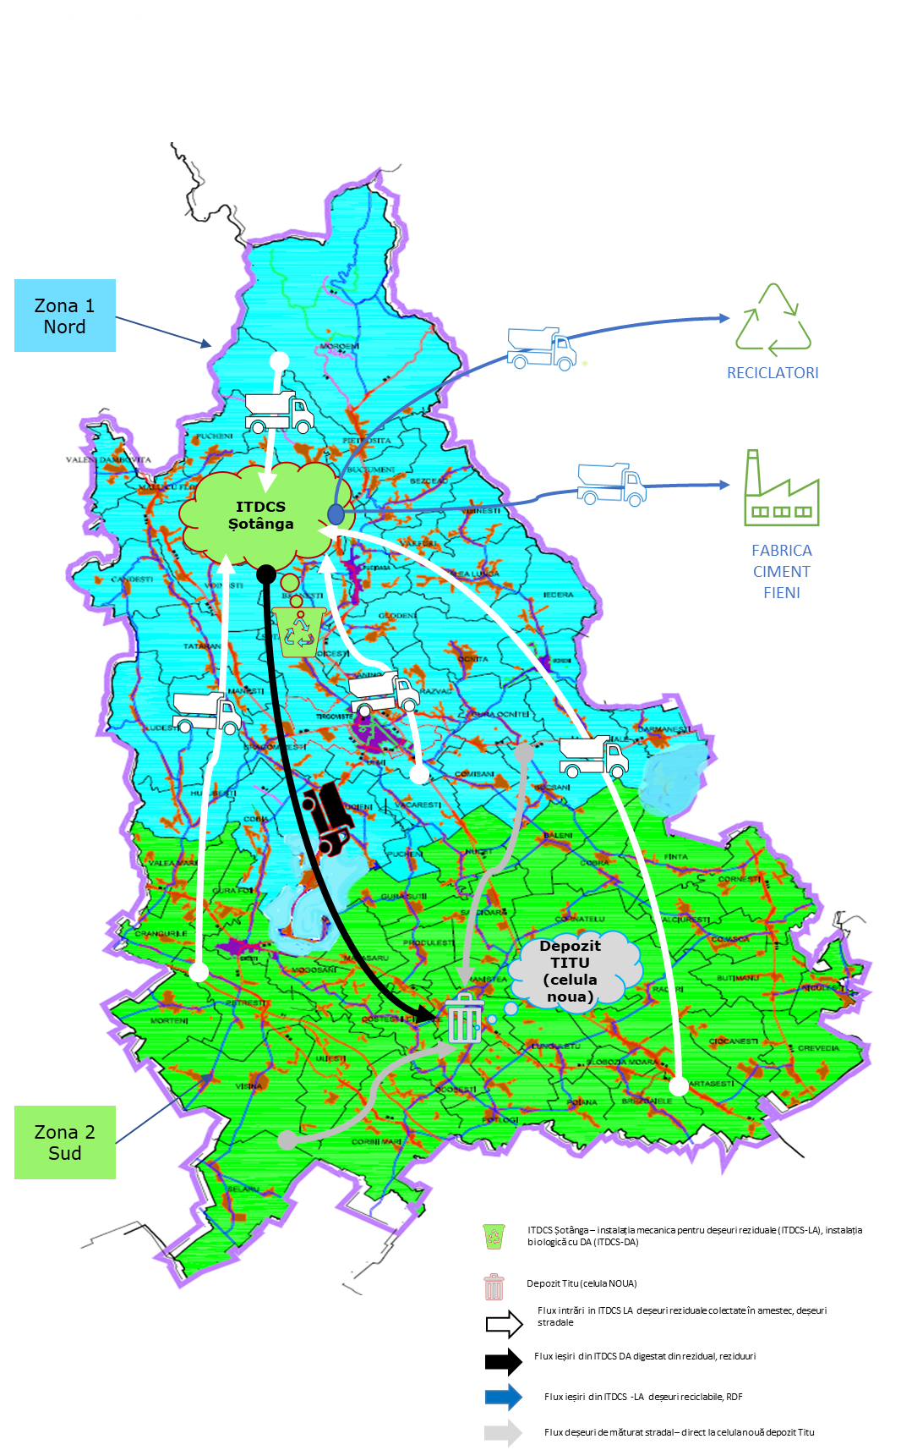

Situația după implementarea Proiectului - flux biodeșeuri menajere, similare, din piețe, parcuri și grădini
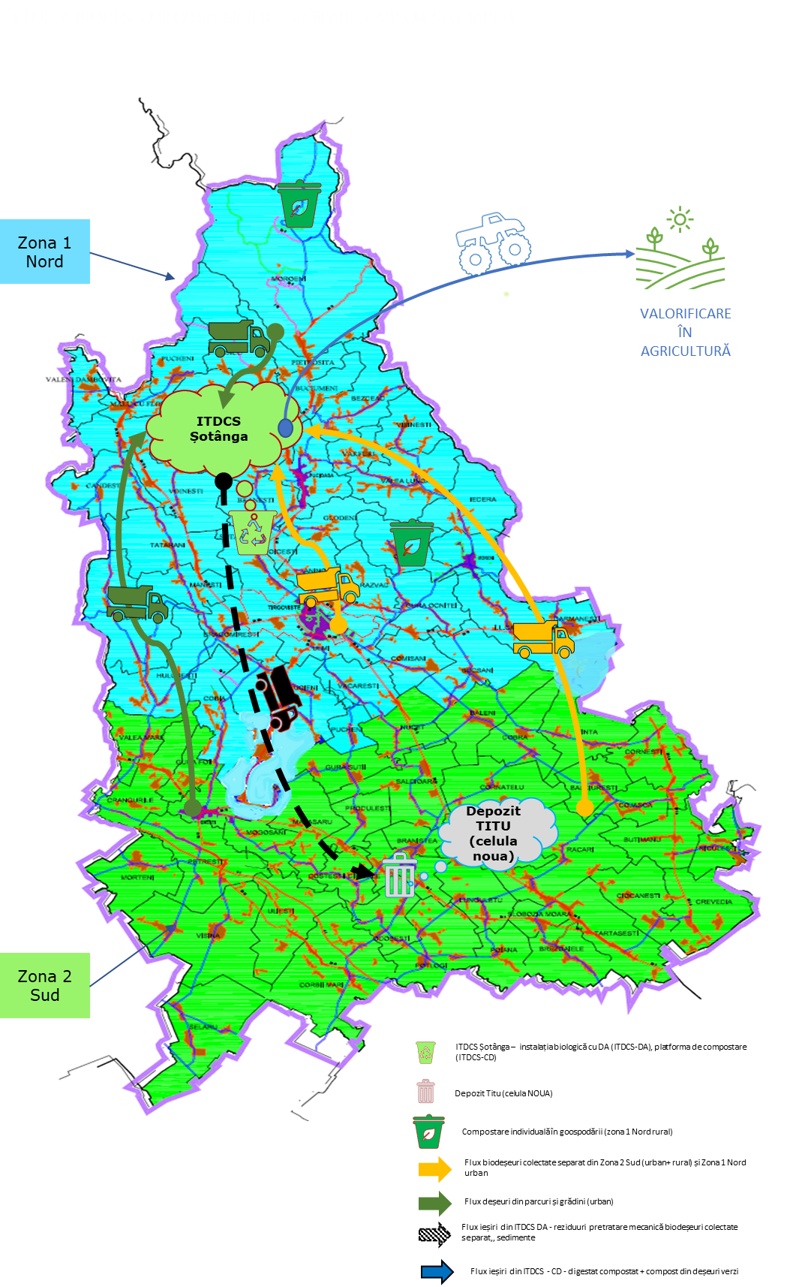

Situația după implementarea Proiectului - flux deșeuri reciclabile, deșeuri textile și deșeuri voluminoase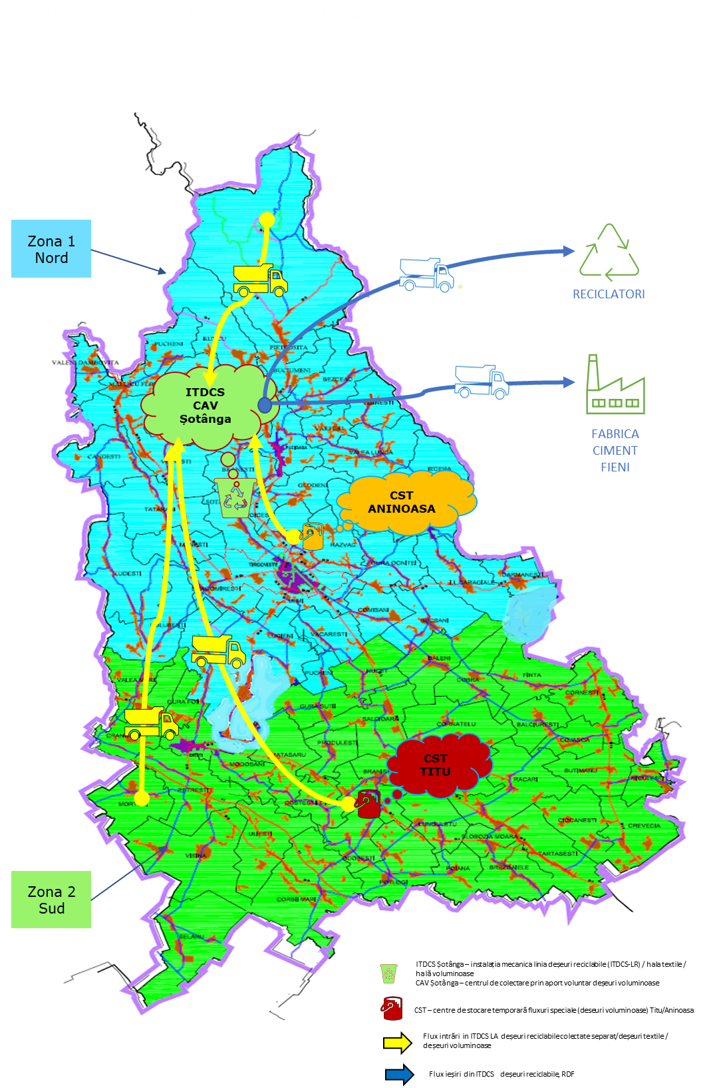

Anexa 3 - Lista localităților din zona 1 Nord - mediul rural, în care este propusă implementarea compostării individuale

Nr. crt. | Localități
 | Aninoasa
 | Barbuletu
 | Bezdead
 | Branesti
 | Buciumeni
 | Bucsani
 | Candesti
 | Cobia
 | Comisani
 | Darmanesti
 | Doicesti
 | Dragodana
 | Dragomiresti
 | Glodeni
 | Gura Ocnitei
 | Hulubesti
 | Iedera
 | IL Caragiale
 | Lucieni
 | Ludesti
 | Malu cu Flori
 | Manesti
 | Moroieni
 | Motaieni
 | Ocnita
 | Persinari
 | Pietrari
 | Pietrosita
 | Pucheni
 | Raciu
 | Raul Alb
 | Razvad
 | Runcu
 | Sotanga
 | Tatarani
 | Ulmi
 | Vacaresti
 | Valea Lunga
 | Valeni Dambovita
 | Varfuri
 | Visinesti
 | Vladeni
 | Voinesti
 | Vulcana Bai
 | Vulcana Pandele

Anexa 4 – Planul anual de evoluție a tarifelor și taxei speciale a serviciului de salubrizare

Planul de evoluție a tarifului sistemului / taxei pentru utilizatorii non-casnici
Tariful propus al sistemului | 2022 | 2023 | 2024 | 2025 | 2026 | 2027 | 2028 | 2029 | 2030 | 2031
Tarif pentru reciclabile colectate separat (lei/tonă) | 288 | 364 | 458 | 501 | 524 | 548 | 572 | 597 | 632 | 660
Tarif pentru biodeșeuri colectate separat (lei/tonă) | 0 | 0 | 0 | 1.220 | 1.258 | 1.293 | 1.331 | 1.369 | 1.370 | 1.411
Tarif pentru alte deșeuri municipale (lei/tonă) | 345 | 388 | 423 | 903 | 938 | 974 | 1.011 | 1.048 | 1.195 | 1.241
Tariful sistemului, exclusiv TVA (lei/tonă) | 331,75 | 383,14 | 429,76 | 929,16 | 962,51 | 996,95 | 1.031,55 | 1.066,41 | 1.108,31 | 1.147,53
Tariful sistemului, inclusiv TVA (lei/tonă) | 394,78 | 455,94 | 511,41 | 1.105,70 | 1.145,39 | 1.186,37 | 1.227,54 | 1.269,03 | 1.318,89 | 1.365,56

continuare
Tariful propus al sistemului | 2032 | 2033 | 2034 | 2035 | 2036 | 2037 | 2038 | 2039 | 2040 | 2041
Tarif pentru reciclabile colectate separat (lei/tonă) | 690 | 721 | 753 | 740 | 774 | 810 | 848 | 887 | 929 | 973
Tarif pentru biodeșeuri colectate separat (lei/tonă) | 1.453 | 1.497 | 1.543 | 1.444 | 1.490 | 1.536 | 1.585 | 1.636 | 1.688 | 1.745
Tarif pentru alte deșeuri municipale (lei/tonă) | 1.287 | 1.336 | 1.387 | 1.578 | 1.639 | 1.703 | 1.769 | 1.838 | 1.910 | 1.988
Tariful sistemului, exclusiv TVA (lei/tonă) | 1.188,44 | 1.231,08 | 1.275,56 | 1.302,38 | 1.350,14 | 1.399,86 | 1.451,74 | 1.505,87 | 1.562,37 | 1.622,86
Tariful sistemului, inclusiv TVA (lei/tonă) | 1.414,24 | 1.464,99 | 1.517,92 | 1.549,83 | 1.606,67 | 1.665,83 | 1.727,57 | 1.791,99 | 1.859,22 | 1.931,20

continuare
Tariful propus al sistemului | 1.019 | 1.068 | 1.119 | 1.172 | 1.228 | 1.287 | 1.349 | 1.414 | 1.482 | 1.553
Tarif pentru reciclabile colectate separat (lei/tonă) | 1.803 | 1.864 | 1.928 | 1.994 | 2.063 | 2.135 | 2.209 | 2.287 | 2.368 | 2.453
Tarif pentru biodeșeuri colectate separat (lei/tonă) | 2.069 | 2.153 | 2.242 | 2.335 | 2.432 | 2.533 | 2.640 | 2.751 | 2.868 | 2.990
Tarif pentru alte deșeuri municipale (lei/tonă) | 1.686,05 | 1.752,06 | 1.821,02 | 1.893,09 | 1.968,41 | 2.047,13 | 2.129,42 | 2.215,46 | 2.305,43 | 2.399,51
Tariful sistemului, exclusiv TVA (lei/tonă) | 2.006,40 | 2.084,95 | 2.167,01 | 2.252,78 | 2.342,41 | 2.436,08 | 2.534,01 | 2.636,40 | 2.743,46 | 2.855,42
Tariful sistemului, inclusiv TVA (lei/tonă) | 1.019 | 1.068 | 1.119 | 1.172 | 1.228 | 1.287 | 1.349 | 1.414 | 1.482 | 1.553

Planul de evoluție a taxei speciale de salubrizare pentru populație*
Nivelul propus al taxei (in termeni reali)* | 2022 | 2023 | 2024 | 2025 | 2026 | 2027 | 2028 | 2029 | 2030 | 2031
Taxa propusa pe gospodarie (lei/gosp/luna) | 30,10 | 30,10 | - | - | - | - | - | - | - | -
Taxa propusa pe persoana, Mun. Targoviste (lei/pers/luna) |  |  | 10,14 | 15,98 | 16,70 | 17,37 | 17,98 | 18,52 | 19,01 | 19,27
Taxa propusa pe persoana, rest urban si rural zona 2 Sud (lei/pers/luna) |  |  | 9,10 | 14,44 | 15,10 | 15,70 | 16,25 | 16,75 | 17,19 | 17,64
Taxa propusa pe persoana, rural zona 1 Nord (lei/pers/luna) |  |  | 6,32 | 10,36 | 10,83 | 11,27 | 11,66 | 12,01 | 12,33 | 12,66

continuare
Nivelul propus al taxei (in termeni reali)* | 2032 | 2033 | 2034 | 2035 | 2036 | 2037 | 2038 | 2039 | 2040 | 2041
Taxa propusa pe gospodarie (lei/gosp/luna) | - | - | - | - | - | - | - | - | - | -
Taxa propusa pe persoana, Mun. Targoviste (lei/pers/luna) | 19,53 | 19,80 | 20,07 | 19,43 | 19,71 | 19,99 | 20,29 | 20,58 | 20,89 | 21,22
Taxa propusa pe persoana, rest urban si rural zona 2 Sud (lei/pers/luna) | 18,09 | 18,57 | 19,06 | 19,56 | 20,07 | 20,60 | 21,13 | 21,69 | 22,26 | 22,84
Taxa propusa pe persoana, rural zona 1 Nord (lei/pers/luna) | 12,98 | 13,32 | 13,68 | 14,03 | 14,40 | 14,78 | 15,17 | 15,56 | 15,97 | 16,39

Continuare
Nivelul propus al taxei (in termeni reali)* | 2042 | 2043 | 2044 | 2045 | 2046 | 2047 | 2048 | 2049 | 2050 | 2051
Taxa propusa pe gospodarie (lei/gosp/luna) | - | - | - | - | - | - | - | - | - | -
Taxa propusa pe persoana, Mun. Targoviste (lei/pers/luna) | 21,56 | 21,91 | 22,27 | 22,64 | 23,02 | 23,41 | 23,81 | 24,22 | 24,65 | 25,08
Taxa propusa pe persoana, rest urban si rural zona 2 Sud (lei/pers/luna) | 23,44 | 24,06 | 24,69 | 25,33 | 26,00 | 26,68 | 27,38 | 28,10 | 28,83 | 29,59
Taxa propusa pe persoana, rural zona 1 Nord (lei/pers/luna) | 16,82 | 17,26 | 17,72 | 18,18 | 18,66 | 18,98 | 19,31 | 19,65 | 20,00 | 20,36
* Taxele prezentate reprezintă suma celor trei taxe distincte propuse; taxele propuse nu includ comisionul companiei de colectare a taxelor.
Taxa de habitat nu conține comisionul reținut de prestatorul S.C Electrica Furnizare S.A

Anexa 5.1.a – Mecanismul de plată a serviciului de salubrizare în Etapa I - situația de fapt

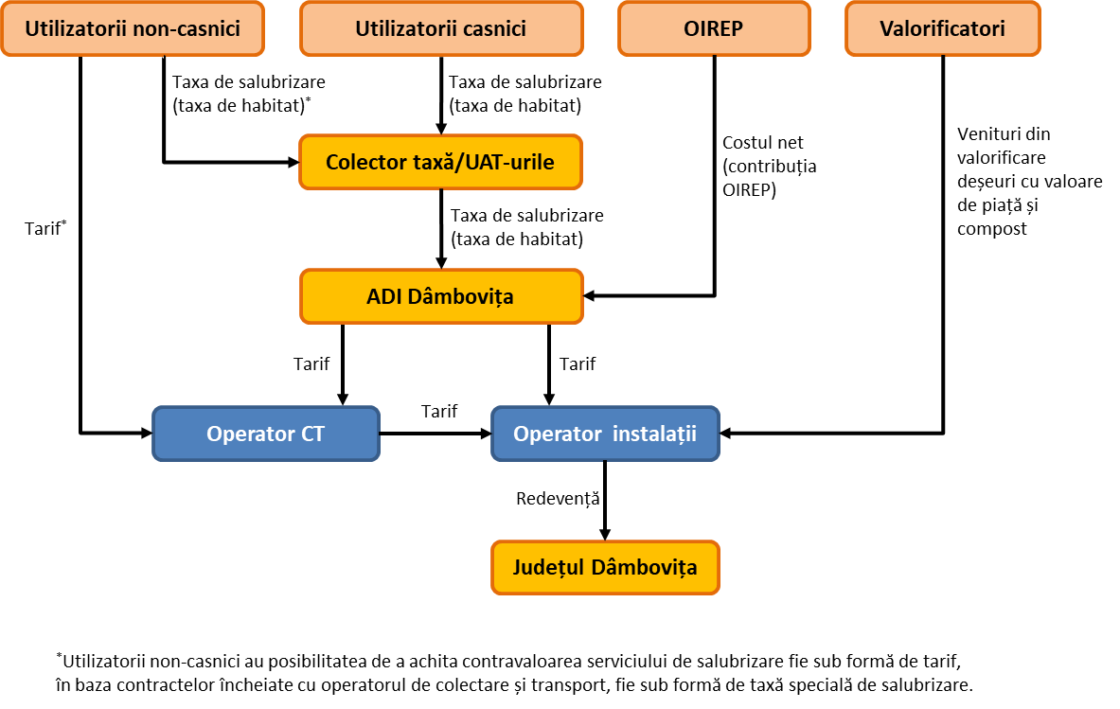

Anexa 5.1.b – Mecanismul de plată a serviciului de salubrizare în Etapa I - revizuit

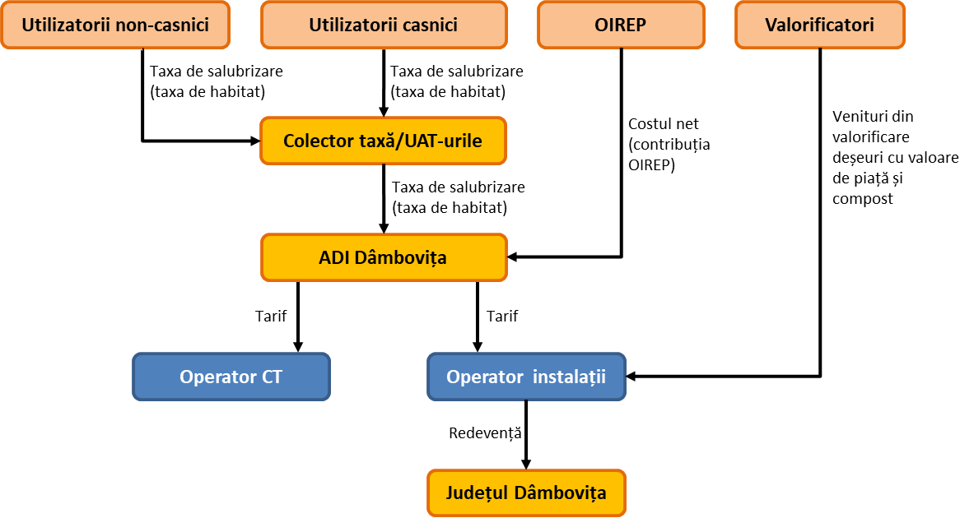

Anexa 5.2 - Mecanismul de plată al serviciului de salubrizare în Etapa II

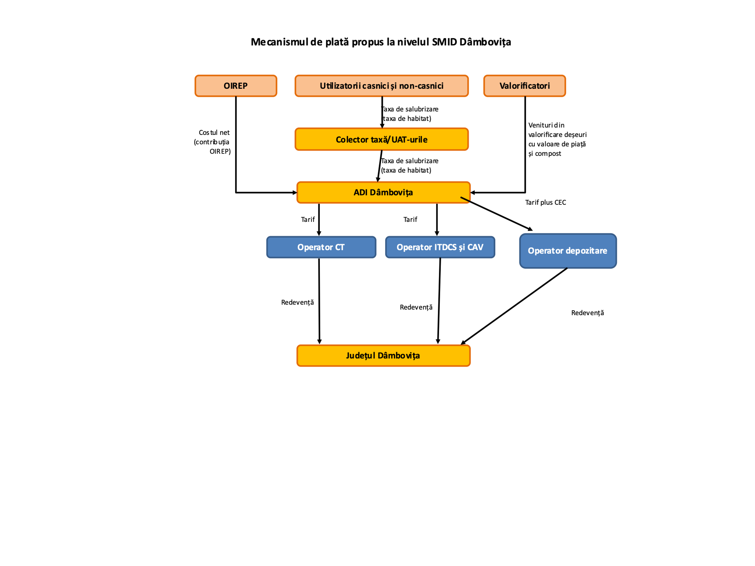

Asociația a fost denumită, inițial, „Reabilitarea Colectării, Transportului, Depozitării, Prelucrării Deșeurilor Solide în Județul Dâmbovița”.

